
微专业招生简章
（2026）

二〇二六年九月

目录

1、常州工学院智能装备与工业机器人微专业招生简章 1
2、常州工学院3D打印工程微专业招生简章 3
3、常州工学院机器人与智能产线微专业招生简章 5
4、常州工学院智能设计与制造微专业招生简章 7
5、常州工学院低空技术与工程微专业招生简章 8
6、常州工学院无人机技术与工程微专业招生简章 10
7、常州工学院航空服务艺术与管理微专业招生简章 12
8、常州工学院智能网联汽车系统工程微专业招生简章 13
9、常州工学院新能源汽车电池科学与技术微专业招生简章 15
10、常州工学院空天信息技术及应用微专业招生简章 17
11、常州工学院智能控制与工业自动化微专业招生简章 20
12、常州工学院集成电路设计与版图艺术微专业招生简章 22
13、常州工学院电机控制及应用微专业招生简章 25
14、常州工学院数智电网技术微专业招生简章 27
15、常州工学院碳中和技术微专业招生简章 29
16、常州工学院具身智能工程微专业招生简章 31
17、常州工学院工业互联网及安全微专业招生简章 33
18、常州工学院智能软件开发微专业招生简章 35
19、常州工学院生成式AI技术与大模型应用微专业招生简章 37
20、常州工学院医学人工智能应用微专业招生简章 39
21、常州工学院低空智联网技术微专业招生简章 40
22、常州工学院软件与信息安全评测微专业招生简章 42
23、常州工学院城市更新与综合修缮微专业招生简章 44
24、常州工学院建筑健康评估与品质管理微专业招生简章 46
25、常州工学院智能建造微专业招生简章 48
26、常州工学院应用统计与智能决策微专业招生简章 55
27、常州工学院大数据技术与应用微专业招生简章 57
28、常州工学院AI赋能药膳康养与功效护肤微专业招生简章 59
29、常州工学院太阳能板绿色回收与再生微专业招生简章 61
30、常州工学院合成生物微专业招生简章 63
31、常州工学院碳纤维复合材料微专业招生简章 65
32、常州工学院数字贸易与商务微专业招生简章 67
33、常州工学院智能财务管理微专业招生简章 69
34、常州工学院商业人工智能微专业招生简章 71
35、常州工学院国际商务微专业招生简章 73
36、常州工学院语言服务与国际传播微专业招生简章 74
37、常州工学院国际商务日语微专业招生简章 76
38、常州工学院跨文化职业英语微专业招生简章 78
39、常州工学院语言智能与涉外翻译微专业招生简章 80
40、常州工学院数字人文微专业招生简章 82
41、常州工学院文化创意与传播专业招生简章 85
42、常州工学院家庭教育微专业招生简章 87
43、常州工学院婴幼儿发展与健康管理微专业招生简章 89
44、常州工学院音乐制作与音频科技微专业招生简章 91
45、常州工学院艺术疗愈与服务设计微专业招生简章 93
46、常州工学院电商艺术微专业招生简章 95

常州工学院智能装备与工业机器人微专业招生简章
（2026年）

一、专业介绍
本微专业依托智能制造国家级现代产业学院及校内校企资源，以“项目驱动、竞赛导向、产教融合”为特色，培养具有面向智能装备领域的系统思维与多学科协同创新能力应用型工程技术人才。专业课程分两阶段：第一阶段通过三维建模、嵌入式开发与项目实战，培养硬件设计与系统集成能力；第二阶段通过AI开发、数字孪生与成果转化课程，提升AI辅助开发及专利商业计划撰写能力。

二、专业亮点
1、产教深度融合：联合常州泰翔自动化等企业共建课程与实训，企业导师参与教学指导，实现人才培养与产业需求无缝对接。
2、竞赛驱动：课程实施以高水平学科竞赛为牵引，结课项目路成果可直接转化为竞赛作品，形成“课程—项目—竞赛—孵化”一体化培养路径。

三、核心课程
三维数字化建模与智造实践、嵌入式系统与AIoT智能平台开发、综合项目实战与竞赛孵化、人工智能导论与AI赋能开发、虚拟现实与数字孪生仿真技术、科技文献检索与学术成果转化

四、开设学院
机械工程学院

五、招生对象及人数
面向全校所有专业2024级、2025级、2026级本科生，拟招生人数45人。

六、学制、学分
学制：1年，最长不超过2年；
学分：10学分。

七、报名方式
1）电话、邮件报名
彭老师联系电话：15029911959，pengju@czu.cn

2）扫码进群报名（QQ群号：751057576）

常州工学院3D打印工程微专业招生简章
（2026年）

一、专业介绍
3D打印工程是以三维数字模型为基础，利用软件与数控系统将金属、非金属、复合材料等，通过挤压、烧结、熔融、光固化、喷射等方式逐层堆积，获得实体物品的制造技术。它融合了计算机辅助设计、材料加工与成型技术，是先进制造的重要发展方向，也是智能制造不可分割的重要组成部分，已被纳入国家战略性新兴产业重点发展领域规划。

二、专业亮点
产教深度融合，培养实战人才。聘请具有资深产学研经验的教师进行授课，实现理论与实践的紧密结合，锤炼解决复杂工程问题的实战能力。
跨学科复合赋能，就业适配性极强‌。融合机械工程、材料科学、计算机等多领域知识，匹配航空航天、医疗、文创等多个高速增长赛道的复合型人才缺口。

三、核心课程
现代材料成型技术、增材制造材料、增材制造原理及应用、逆向工程与三维建模技术、激光加工技术。

四、开设学院
机械工程学院

五、招生对象及人数
面向全校所有专业2024级、2025级、2026级本科生，拟招生人数50人。

六、学制、学分
学制：1年，最长不超过2年；
学分：10学分。

七、报名方式
1）电话、邮件报名
苏老师联系电话，15298395609，suxiang199116@163.com
2）扫码进群报名：（QQ群号：1043616701）
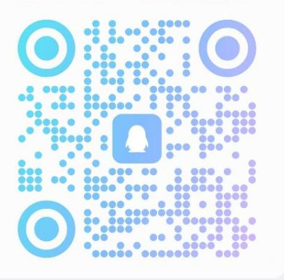

常州工学院机器人与智能产线微专业招生简章
（2026年）

一、专业介绍

本微专业对接自动化产线、工业机器人产业需求，融合机械结构、电气控制、制造装配技术，培养可独立完成工业机器人建模、选型、电控、加工装配全流程工作的专业实践型人才。

在本微专业可掌握从图纸设计到产品落地的工业机器人全流程实战能力。优秀作品可推荐进行项目孵化。项目式课程产出的功能样机与开发文档，直接构成求职时最具说服力的作品集，使学生在考研复试和高薪岗位面试中脱颖而出。

二、培养目标

掌握机械制图、三维建模与仿真、嵌入式控制及数字化加工装配知识；能独立绘制工程图纸、搭建控制系统、完成样机加工装配与联调；树立工程规范意识，具备团队协作与工匠精神。

三、招生对象

面向全校所有专业2024级、2025级、2026级本科生。适合零基础跨专业学生及机械、电子、自动化等工科学生。

四、开设学院
机械工程学院、国家级智能制造产业学院

五、核心优势

依托机械设计制造及其自动化国家一流本科专业与国家级智能制造产业学院，配备800万元灌装产线及数控加工、3D打印等设备，企业工程师驻校指导。采用项目驱动教学，理论够用为度，校内+企业双导师制。合格颁发微专业证书，优秀作品推荐参赛及孵化。

六、课程体系（160学时，10学分）

第一学期：机械制图与工程规范（32学时）、三维建模与工程仿真（32学时）。第二学期：机电产品方案与结构设计（32学时）、嵌入式系统与机电控制（32学时）、机电产品加工与装配（32学时）。最终交付可运行功能样机。

七、师资团队

本微专业师资团队由史乃煜副教授牵头，汇聚9名校企双师型教师，含教授/教授级高工2名、副教授3名，特聘2名行业资深工程师。团队理论功底扎实，工程实践与教学经验丰富。

八、考核与招生

过程考核占60%，终结样机答辩占40%。标准学制1学年，最长2年。就业方向包括自动化设备研发、工业机器人设计、智能产线集成等岗位。
1.史老师联系电话：18945102913，shiny@czu.cn
2.扫码进群：（QQ群号：965082054）
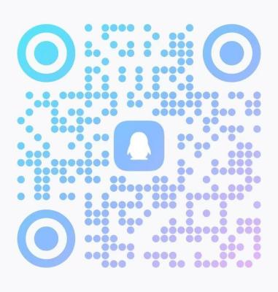

常州工学院智能设计与制造微专业招生简章
（2026年）

一、专业介绍
本专业培养具有高度的社会责任感、良好的职业道德、人文素养、团队合作精神，身心健康，具有工程实践能力和创新能力，能从事机器人、自动化相关产品及系统的方案设计与实施、技术开发、科学研究、远程维护、运营管理等工作，解决智能制造领域复杂工程问题的创新型高级工程技术人才。

二、专业亮点
产教深度融合。聘请具有资深产学研经验的教师进行授课，实现理论与实践的紧密结合。
满足学生就业、升学双需求。本专业课程所授技能，满足学生高质量就业、专业深造所需的核心专业技术，包括设计、制造、控制。

三、核心课程
智能产品三维设计、数字化设计与仿真、智能制造技术、传感器技术及应用、智能产品控制技术。

四、开设学院
机械工程学院

五、招生对象及人数
面向全校所有专业2024级、2025级、2026级本科生，拟招生人数80人。

六、学制、学分
学制：1年，最长不超过2年；
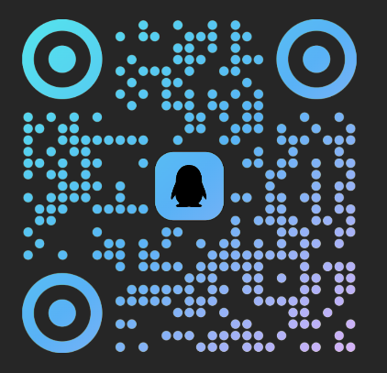
学分：10学分。

七、报名方式
1）电话、邮件报名
华老师联系电话，15295179105，huahl123@126.com
2）扫码进群报名：（QQ群号：972089950）

常州工学院低空技术与工程微专业招生简章
（2026年）

一、专业介绍
低空技术与工程微专业依托航空与飞行学院交通运输专业建设，面向低空经济快速发展和无人机行业应用扩展需求，定位为应用型、交叉型、产教融合型微专业。该微专业突出交通运输、无人机运行和行业实践的融合，重点培养学生在无人机操控、安全合规、导航规划和基础维护方面的职业能力。本微专业培养掌握低空运行规则和无人机系统基础理论、具备基础操控和维护能力的复合应用型人才。
二、专业亮点
产教深度融合，强化实战技能：微专业采用“校内导师+企业专家”双导师制，将行业前沿标准引入课堂。学生将在企业导师的亲自指导下，完成无人机基础操控、装调维护及常见故障识别等实战化训练，实现理论学习与岗位技能的无缝衔接。

赋能就业升学，拓宽发展路径：课程设置紧密贴合学生高质量就业与专业深造的双重需求。通过模块化、进阶式的学习，学生不仅能掌握飞行原理、空中交通管理等核心专业知识，还能结合典型低空应用场景，独立进行任务分析、风险识别以及航线与任务的初步设计，全面提升职业核心竞争力。

三、核心课程

航空法规、航空概论、飞行原理、空中交通管理基础、无人机系统与操控

四、开设学院
航空与飞行学院

五、招生对象及人数
面向全校所有专业2024级、2025级、2026级本科生，拟招生人数80人。

六、学制、学分
学制：1年，最长不超过2年；
学分：10学分。

七、咨询、报名方式
1）咨询电话
咨询电话：17798919812（杨老师）
2）扫码报名：



常州工学院无人机技术与工程微专业招生简章
（2026年）

一、专业介绍
本专业旨在培养具有高度社会责任感、良好职业道德与人文素养，具备扎实的数理基础和工程实践能力，能够从事无人机系统的总体设计、集成制造、飞行测试、集群控制及行业应用开发等工作，解决低空经济领域复杂工程问题的复合型高级工程技术人才。

二、专业亮点
产教深度融合。依托无人机行业应用场景，聘请优秀资深教师授课。将真实工程项目引入课堂，实现飞行控制理论与工程实践的零距离对接。
满足学生就业、升学双需求。本专业紧扣低空经济风口，课程设置兼顾硬件与软件。既满足学生进入无人机研发技术岗位的需求，也为学生考研深造奠定坚实的专业基础，实现高质量就业与学术升学的双重保障。

三、核心课程
空气动力学基础、先进检测技术、飞行器三维设计、飞行器结构有限元分析与制造仿真、无人机控制技术。

四、开设学院
航空与飞行学院

五、招生对象及人数
面向全校所有专业2024级、2025级本科生，拟招生人数50人。

六、学制、学分
学制：1年，最长不超过2年；
学分：10学分。

七、报名方式
1）电话、邮件报名
高老师联系电话：15961118624，554311831@qq.com
2）扫码进群报名：（QQ群号：610923250）
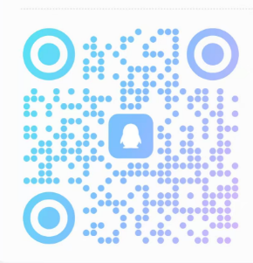

常州工学院航空服务艺术与管理微专业招生简章
（2026年）

一、专业介绍
航空服务艺术与管理微专业紧扣民航强国建设与现代航空服务业发展需求，依托学校管理学、艺术学、交通运输等学科资源，面向全校各专业学生开放修读。本微专业以航空服务为核心、艺术素养为底色、运营管理为支撑，聚焦民航乘务、高端礼仪接待、航空服务运营管理等岗位能力需求，采用模块化课程、短周期修读、强实践实训的培养模式。

二、专业亮点
课程体系精简凝练，融合民航服务规范、形体礼仪、形象设计、客舱安全应急、航空服务管理等核心内容，坚持岗课融通、理实一体。通过系统学习与专项实训，使修读学生具备航空服务必备专业知识、职业技能与综合素养，拓宽就业赛道，打造主专业+航空服务复合型发展路径，满足航空公司、民用机场、高端文旅会务等行业对高素质服务管理人才的需求。

三、开设学院
航空与飞行学院

四、核心课程
职业化形象塑造、形体训练、航空服务礼仪、民航客舱服务、航空概论

五、招生对象及人数
面向全校2024级和2025级本科生招生，招收人数80人。

六、学制、学分
学制：1年，最长不超过2年；
学分：10学分。

七、联系方式
联系人：张书琴；电话：13809073840；邮箱：zhangshuqin@czu.cn

扫码报名：

常州工学院智能网联汽车系统工程微专业招生简章
（2026年）

一、专业简介
本微专业紧扣国家《新能源汽车产业发展规划（2021-2035年）》战略部署，立足常州“新能源之都”产业集群优势，依托省级智能网联汽车信息安全工程研究中心、校级新能源汽车产业学院，以及车辆工程江苏省一流专业、江苏省“十四五”重点学科、学校首批机械（车辆工程）专业硕士点建设基础，打破学科壁垒整合跨学科资源，以智能网联汽车系统架构为理论主线，重点围绕智能底盘架构、运动控制、试验与测试等核心技术，培养服务长三角区域汽车产业电动化、智能化转型的高素质复合型应用型工程人才。
学生完成学业后，可进入比亚迪、理想等整车制造企业，博世、大陆等Tier1零部件企业，中汽研、中国汽研等第三方检测机构，以及车联网科技公司，从事智能网联汽车产品开发辅助、系统集成调试、性能测试与技术服务等工作；也可依托专业基础报考车辆工程、控制工程等相关学科硕士研究生继续深造。

二、专业亮点
- 产业需求精准对接：紧扣常州新能源与智能网联汽车产业紧缺人才需求，聚焦智能底盘、控制、测试三大核心方向，所学内容直接匹配智能网联汽车测试工程师、底盘电控系统工程师、智能驾驶系统标定与验证工程师、零部件性能检测与技术支持工程师等热门岗位能力要求，就业针对性强。
- 课程体系阶梯递进：构建“车辆基础—智能技术—系统集成—试验测试”四阶递进式课程链，7门核心课程无缝衔接，既夯实汽车底盘、电控等传统车辆工程基础，又覆盖智能网联、控制算法、系统测试等前沿技术，解决单一专业“懂车不懂智能、懂软件不懂底盘”的知识割裂问题。
- 产教融合深度落地：与中汽研（常州）汽车工程研究院有限公司等行业头部企业共建课程，邀请企业工程师参与授课、案例教学与考核评价，引入企业真实工程标准与项目案例，实现教学内容与产业技术需求无缝对接。
- 实践平台资源充足：依托省级工程研究中心、汽车工程学院中心实验室、汽车底盘集成控制与仿真实验室、智能运动控制实验室，形成“基础理论教学→系统级仿真验证→硬件在环测试”完整实践链条，配套16学时专属综合实践课程，强化动手能力与工程素养。

三、核心课程
汽车底盘、汽车电控、智能网联汽车技术、智能车辆控制原理、智能车辆系统架构、汽车试验与测试技术、智能车辆控制综合实践。

四、开设学院
汽车工程学院。

五、招生对象及人数
面向全校所有专业2024级、2025级本科生，拟招生人数50人。

六、学制、学分
学制：1年，最长不超过2年；
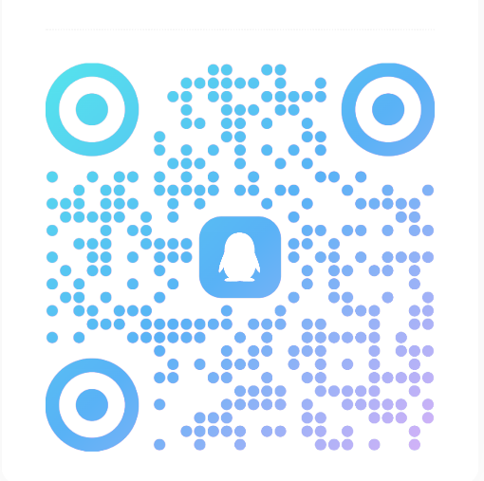
学分：11学分。

七、报名方式
（1）电话、邮件报名
联系人：孙老师，联系电话：17625897601，
电子邮箱：sunw@czu.cn
（2）扫码进群报名：（QQ群号：1046255954）

常州工学院新能源汽车电池科学与技术微专业招生简章
（2026年）
一、专业简介
新能源汽车电池科学与技术微专业为对接新能源产业发展、服务国家“双碳”战略设立的高新技术交叉学科。本专业依托汽车工程学院新能源汽车工程优势专业，跨学科整合车辆工程、电气工程、能源动力、材料科学优质资源，打破传统学科专业壁垒，实现动力电池核心技术与新能源汽车整车技术深度融合。专业面向产业实际需求，培养掌握动力电池系统研发、工艺设计、测试验证、安全评估、运维管理等核心技能，适配行业前沿新技术、符合产业规范标准，兼具创新思维与工程实践素养的复合应用型工程技术人才。
二、专业亮点
（1）校企联动研学实践：进入微专业学习的学生，均可参与本专业与知名汽车企业联合举办的研学实践活动；
（2）微专业结业证书：修满本微专业规定的结业学分，授予常州工学院新能源汽车电池科学与技术微专业结业证书。
（3）就业升学双向赋能：课程涵盖电池原理、系统设计、整车控制核心技术，同步支撑学生优质就业与专业深造。
三、核心课程
新能源汽车技术、汽车动力电池技术、新能源汽车传感与测量、动力电池热管理技术、动力电池安全性能仿真分析、新能源电池综合设计与实践。
四、开设学院
汽车工程学院。
五、招生对象及要求
面向全校工科2024级、2025级本科生，鼓励跨学科、跨专业联合修读。
六、选拔方式
报名的学生均需参加面试考核，具体面试方案详见微专业招生咨询QQ群。
七、学制、学分
学制：1年，最长不超过2年；
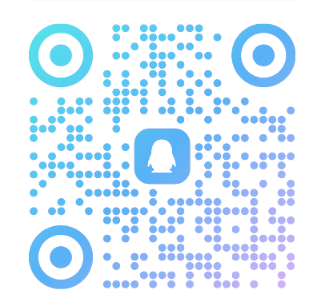
学分：12分。
八、报名方式
（1）电话、邮件报名
联系人：于老师，联系电话：17768080416
电子邮箱：yugx@czu.cn
（2）扫码进群报名：（QQ群号：1047974483）

常州工学院空天信息技术及应用微专业招生简章
（2026年）
一、专业简介
空天信息技术及应用微专业立足苏南、面向长三角地区，服务常州无人机和低空经济优势产业，以空天信息产业需求为导向，依托电子信息工程专业和校企合作资源，培养掌握空间信息感知、数字图像处理、计算机建模仿真、无人机飞控和飞行安全规范的复合型应用人才。
本微专业围绕“基础理论—关键技术—综合应用”的递进逻辑，构建跨学科、重实践的课程链条，强化学生在空天信息感知、无人机控制、图像处理与工程应用方面的综合能力。
二、专业亮点
低空经济·产业风口：面向无人机应用、空天数据处理、城市低空交通等新兴产业方向。
感知飞控·核心能力：覆盖空间信息感知、视觉识别、飞控建模、系统集成等关键技术。
项目驱动·工程实践：以无人机飞控系统为载体，强化仿真、视觉导航和整机调试。
校企协同·产教融合：引入企业真实项目与工程案例，企业导师参与课程与项目评审。
三、核心课程
课程名称 | 学时 | 学分 | 开课学期
计算机建模与仿真 | 32 | 2 | 秋
数字图像处理与机器视觉 | 32 | 2 | 秋
空间信息感知技术 | 32 | 2 | 秋
无人机飞行安全及法律法规 | 32 | 2 | 春
无人机飞控 | 48 | 3 | 春
四、专业方向模块
建模仿真方向：空天目标、空间环境、无人机运动系统建模。
机器视觉方向：图像预处理、特征提取、目标识别与跟踪。
空间感知方向：空天数据采集、导航定位、信息解析。
飞行安全方向：空域管理、飞行规范、风险防控。
无人机飞控方向：飞控算法、程序开发、整机调试验证。
五、开设学院
电气信息工程学院
六、招生对象及人数
面向工科专业大三学生，拟招生40人
七、学制、学分
学制：1年，允许学生在1-2年内修完规定课程。
学分：11学分，共5门课程。
八、报名方式
（1）电话、邮件报名
联系人：鲍老师
联系电话：15850678892
电子邮箱：baoyu@czu.cn
（2）扫码进群报名（QQ群号：1046547682）
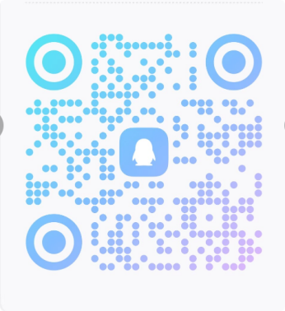
九、结业方式
修满本微专业规定的结业学分，授予常州工学院空天信息技术及应用微专业结业证书。

常州工学院智能控制与工业自动化微专业招生简章
（2026年）

一、专业简介
智能控制与工业自动化微专业立足常州智能制造产业发展现状，以自动化江苏省一流本科专业（通过中国工程教育专业认证）及电机产业学院等优质资源为依托，面向制造业智能化、数字化、网络化发展趋势，聚焦智能控制算法、多源智能感知、移动机器人导航、工业网络通信及自动化系统集成等技术方向，跨学科、跨专业整合教学资源，打破学科专业壁垒，培养掌握智能控制与工业自动化核心知识与关键技能、能够从事智能制造系统集成、智能装备运维、工业机器人应用开发、自动化项目管理等工作的复合型工程技术人才。

二、专业亮点
（1）产教融合+校企协同：依托电机产业学院及校企合作资源，聘请具有丰富行业经验的教师与企业技术骨干联合授课，引入企业真实案例和典型应用场景，形成学术导师与企业导师相结合的双导师制培养模式。
（2）强化实践训练：课程体系注重理论与实践相结合，总实践学时占比不低于40%。利用校内机器人实验室、智能制造协同创新实验室等专业实验室及校外工程实践教育基地，通过综合性实践项目锻炼学生的系统设计、软硬件调试与工程应用能力。
（3）满足就业、升学双需求：课程内容涵盖智能控制、智能感知、机器人导航、工业网络及自动化系统集成等智能制造核心专业技术，为学生高质量就业及报考控制科学与工程、机器人工程、人工智能等方向研究生奠定基础。
（4）微专业证书：修满本微专业规定的结业学分，授予常州工学院智能控制与工业自动化微专业结业证书。

三、核心课程
智能控制算法与应用实践、工业智能传感与状态监测、移动机器人导航方法、工业物联网与实时网络技术、工业自动化系统集成设计。

四、开设学院
电气信息工程学院，电机产业学院。

五、招生对象及人数
面向全校所有专业2024级、2025级本科生，拟招生人数40人。

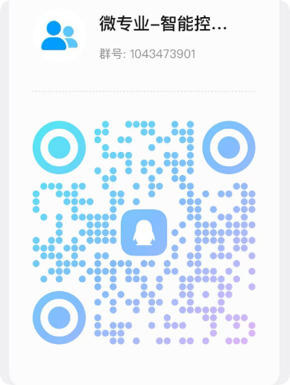
六、学制、学分
学制：1年，最长不超过2年；
学分：11学分。

七、报名方式
（1）电话、邮件报名
联系人：贾老师，联系电话：13775201884，
电子邮箱：jiaj@czu.cn
（2）扫码进群报名：（QQ群号： 1043473901）

常州工学院集成电路设计与版图艺术微专业招生简章
（2026年）
一、专业简介
集成电路设计与版图艺术微专业立足苏南、面向长三角地区，服务常州新能源之都和化合物半导体优势产业，以第三代半导体、车规级芯片和电子系统应用需求为导向，依托集成电路设计与集成系统专业资源，培养掌握集成电路设计、仿真验证、PCB设计、IC版图绘制和可靠性分析能力的复合型应用人才。
本微专业围绕“理论筑基—设计进阶—版图精研—工程实践”的逻辑主线，构建覆盖集成电路设计全流程的课程体系，强化从芯片设计到系统应用的跨层级能力培养。学生通过课程学习和工程训练，可形成面向IC设计、版图设计、PCB工程、芯片测试验证与可靠性分析等岗位的综合能力。
二、专业亮点
产业需求·前景广阔：面向芯片设计、先进封装、功率半导体、车规级芯片等紧缺方向。
设计版图·双线培养：覆盖电路仿真、PCB设计、IC版图绘制、DRC/LVS检查等关键能力。
EDA实践·工程导向：强化SPICE仿真、数字前端、版图实现和工程制板等流程训练。
就业升学·方向明确：可面向IC设计、版图设计、测试验证、电子系统开发及微电子深造。
三、核心课程
课程名称 | 学时 | 学分 | 开课学期
集成电路设计与仿真 | 32 | 2 | 秋季
PCB设计与实践 | 32 | 2 | 秋季
IC版图设计基础 | 32 | 2 | 秋季
集成电路模拟版图设计 | 32 | 2 | 春季
数字集成电路前端设计 | 32 | 2 | 春季
可靠性与失效分析 | 32 | 2 | 春季
四、专业方向模块
芯片设计方向：电路建模、设计流程、仿真验证与优化。
版图艺术方向：版图规则、匹配布局、DRC/LVS检查。
PCB工程方向：原理图设计、布局布线、制板实践。
数字前端方向：Verilog HDL、RTL设计、综合与时序。
可靠分析方向：ESD防护、失效机理、质量诊断。
五、开设学院
电气信息工程学院
六、招生对象及人数
面向工科专业大三学生，拟招生40人
七、学制、学分
学制：1年，允许学生在1—2年内修完规定课程。
学分：12学分，共6门课程。
八、报名方式
（1）电话、邮件报名
联系人：谈老师
联系电话：17372998265
电子邮箱：tanjy@czu.cn
（2）扫码进群报名（QQ群号：1044120169）
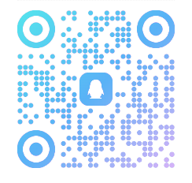
九、结业方式
修满本微专业规定的结业学分，授予常州工学院集成电路设计与版图艺术微专业结业证书。

常州工学院电机控制及应用微专业招生简章
（2026年）

一、专业简介
电机控制及应用微专业立足常州智能微电机产业发展现状，以江苏省电机产业学院为载体，依托电气工程及其自动化国家一流专业、国家火炬智能微电机特色产业基地、江苏省智能微电机产业技术创新战略联盟，跨学科、跨专业整合资源，打破学科专业壁垒，培养适应电机产业新兴技术、契合行业标准、产学研深度融合的电机驱动产品开发、系统运行维护、技术管理工作的应用型工程技术人才。

二、专业亮点
（1）微专业证书学信网可查：微专业已在教育部备案，修读微专业获得相关证书后，可在“学信网”查到相关信息；
（2）产业学院专项奖学金：进入微专业学习的学生，凡在电机技术创新、留常相关电机企业就业方面表现优秀者，均可参与电机产业学院奖学金评选；
（3）产业学院校内竞赛：每年采用企业出题、企业培训、企业评比的方式，举办一次校内电机控制与设计竞赛活动，进入微专业学习的学生，均可参与校内电机控制与设计竞赛活动；
（4）知名企业研学实践：进入微专业学习的学生，均可参与校内“常州工学院-元瑞电机驱动控制研习工厂”研习活动，以及江苏雷利电机股份有限公司、常州祥明智能动力股份有限公司等知名企业生产实践活动。

三、核心课程
电机原理与拖动、机电一体化应用、电机工程应用软件、电机设计、电机控制技术、电机综合设计实践。

四、开设学院
电气信息工程学院、电机产业学院。

五、招生对象及人数
面向全校所有专业2024级、2025级本科生，拟招生人数50人。

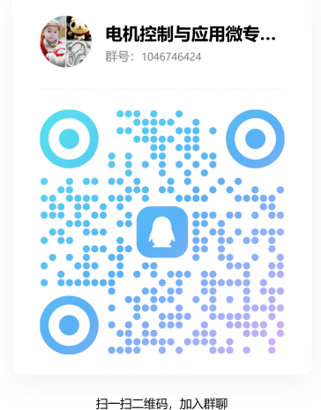
六、学制、学分
学制：1年，最长不超过2年；
学分：12学分。

七、报名方式
（1）电话、邮件报名
联系人：秦老师，联系电话：18118403320
电子邮箱：aliceqinyuemei@163.com
（2）扫码进群报名：（QQ群号：1046746424）

常州工学院数智电网技术微专业招生简章
（2026年）

一、专业简介
数智电网技术微专业面向电力行业与高端装备制造产业交叉领域，培养掌握智能传感、物联网、大数据分析与人工智能等前沿技术，并能够将其应用于新型电力系统规划、运行、维护与服务的跨学科复合型技术人才。数智电网技术微专业依托电气工程及其自动化国家一流专业，强调“数字技术”与“电网物理系统”的深度融合，旨在服务于常州本地以特高压变压器、智能输变电设备为代表的千亿级产业集群，以及蓬勃发展的光伏、储能、电动汽车等新能源生态，为区域能源互联网建设和城市能源智慧化管理提供精准的人才支撑。

二、专业亮点
（1）微专业证书学信网可查：微专业已在教育部备案，修读微专业获得相关证书后，可在“学信网”查到相关信息；
（2）产业学院专项奖学金：进入微专业学习的学生，凡在产业技术创新、留常相关电力装备企业就业方面表现优秀者，均可参与电机产业学院奖学金评选；
（3）产业学院校内竞赛：每年采用企业出题、企业培训、企业评比的方式，举办一次校内设计竞赛活动，进入微专业学习的学生，均可参与校内数智电网技术相关设计竞赛活动；
（4）知名企业研学实践：进入微专业学习的学生，均可参与校内“常州工学院-驱动控制研习工厂”研习活动，以及太平洋电力股份有限公司、常州祥明智能动力股份有限公司等知名企业生产实践活动。

三、核心课程
智能电网供配电系统设计、能源电力系统导论、先进电能变换系统与控制、电气工程三维建模、智能电网运维实践、新能源发电技术。

四、开设学院
电气信息工程学院、电机产业学院。

五、招生对象及人数
面向全校所有专业2024级、2025级本科生，拟招生人数35人。

六、学制、学分
学制：1年，最长不超过2年；
学分：12学分。

七、报名方式
（1）电话、邮件报名
联系人：高老师，联系电话：18672797231，
电子邮箱：gs59519829@126.com
（2）QQ群号：1045844232

常州工学院碳中和技术微专业招生简章
（2026年）

一、专业简介
“碳中和技术”微专业是常州工学院面向国家“双碳”战略与常州市“新能源之都”建设需求设立的特色微专业项目。本微专业以江苏省一流专业新能源科学与工程专业为依托，深度融合能源、环境、化工、管理等多学科知识，聚焦碳核算、零碳能源、储能技术、负碳技术及碳管理工具五大核心技术领域，致力于培养服务区域绿色低碳转型的、能够在能源、环境、经济、管理等领域从事碳核算、碳资产管理、低碳技术应用及绿色金融分析等工作的应用型工程技术人才。
二、专业亮点
（1）企业研学实践：进入微专业学习的学生，均可参与本专业与知名企业联合举办的研学实践活动；
（2）微专业荣誉证书：修满本微专业规定的结业学分，授予常州工学院碳中和技术微专业结业证书。
三、核心课程
碳中和导论与碳核算、零碳能源技术、储能技术与应用、负碳技术：CCUS与生态系统碳汇、碳管理工具与碳市场实务。
四、开设学院
光电工程学院。
五、招生对象及要求
常州工学院全日制在校本科生，年级不限。
六、选拔方式
报名的学生均需参加面试考核，具体面试方案详见微专业招生咨询QQ群。
七、学制、学分
学制：1年，最长不超过2年；
学分：10学分。
八、报名方式
（1）电话、邮件报名
联系人：代老师，联系电话：18115005956，电子邮箱：dailh@czu.cn
（2）扫码进群报名：（QQ群号：1053693959）
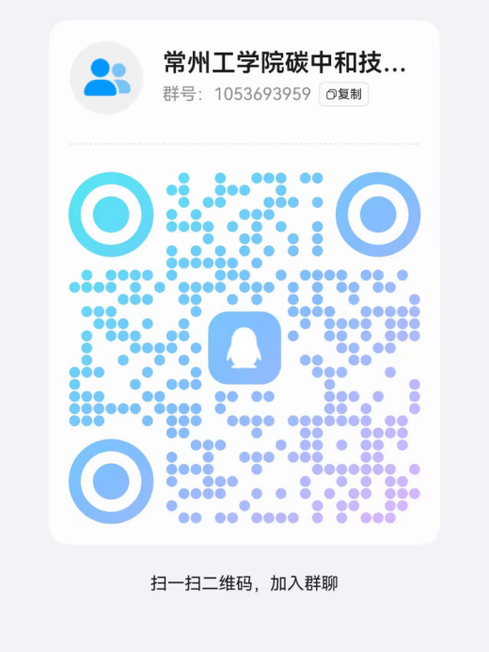

常州工学院具身智能工程微专业招生简章
（2026年）
一、专业简介
具身智能工程是智能传感与智能成像、具身智能方法、智能测试、智能信息处理与认知等与人工智能、大数据、云计算等多学科交叉而成的一门高新技术综合学科，依托测控技术与仪器国家一流专业，跨学科、跨专业整合资源，打破学科专业壁垒，培养具备具身智能系统的设计、开发、测试，并能够对系统过程进行质量管理与控制、具有不同学科背景的应用型工程技术人才。
二、专业亮点
（1）企业研学实践：进入微专业学习的学生，均可参与本专业与知名企业联合举办的研学实践活动；
（2）微专业荣誉证书：修满本微专业规定的结业学分，授予常州工学院具身智能工程微专业结业证书。
三、核心课程
传感器原理与应用、误差理论与数据处理、具身智能工程综合实训。
四、开设学院
光电工程学院。
五、招生对象及要求
面向全校2024级、2025级本科生，人数总计15人。
六、选拔方式
报名的学生均需参加面试考核，具体面试方案详见微专业招生咨询QQ群。
七、学制、学分
学制：1年，最长不超过2年；
学分：15学分。
八、报名方式
（1）电话、邮件报名
联系人：吴老师，联系电话：17768386792，电子邮箱：xuwl@czu.cn
（2）扫码进群报名：（QQ群号：948591707）
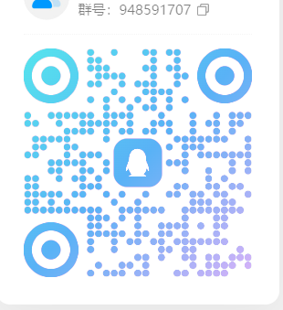

常州工学院工业互联网及安全微专业招生简章
（2026年）

一、专业介绍

工业互联网及安全微专业面向国家“制造强国”、“网络强国”战略布局设立的交叉融合型微专业，依托学校国家一流本科专业-计算机科学与技术、省级一流本科专业物联网工程，以及网络空间安全产业学院开展建设，深度对接常州及长三角地区新能源、智能制造、智慧交通等主导产业的数字化转型需求。本专业立足常州工业产业集群特色，以区域工业互联网平台、智能制造企业安全运维场景为实践载体，培养具有高度社会责任感、优良工程素养和团队协作意识，系统掌握工业互联网网络互联、数据采集、标识解析、工业APP开发、安全防护等核心知识，获得工业互联网实施运维工程师、工业安全测评工程师的系统化技能训练，具备工业网络集成调试、工业数据处理分析、工控系统安全检查、工业场景渗透测试、工业APP安全审计等核心能力，成为适配人工智能与工业技术深度融合趋势的复合型工业互联网及安全高素质技术技能人才。

本微专业聚焦工业现场真实安全需求，将5G、数字孪生、边缘计算等新一代信息技术与工业安全防护体系深度融合，学生毕业后可快速适配智能制造、能源电力、智慧交通等重点行业的工业互联网工程实施、安全运维、风险评估等岗位，为区域工业数字化转型筑牢安全屏障。

二、专业亮点
（1）产教深度融合+校企协同育人：依托常州本地工业互联网企业、智能制造示范园区的真实项目资源，联合共建工业互联网安全实训基地，构建“校-园-企”三位一体的协同培养模式，将企业真实工业场景直接搬进课堂；
（2）全流程实践能力强化：教学内容以工业现场典型项目为核心载体，从工业网络搭建、数据采集上云到安全攻防演练，全环节设置实操训练，依托工业互联网安全实验平台完成从基础操作到综合运维的全链条能力培养；
（3）竞赛项目双轨赋能：学生可直接加入教师主持的工业互联网安全攻防、工业大数据分析等学科竞赛与横向科研项目，以赛促学、以练促创，在真实工业项目中培育创新思维与工程落地能力；
（4）跨域优质师资护航：师资团队由工业互联网领域“双创”人才、工控安全行业资深专家、企业一线技术总监共同组成，8名核心教师中含教授1名、博士8名，所有成员均具备3年以上工业互联网项目经验，兼具扎实理论功底与丰富现场实践能力；
（5）岗课赛证精准对接：将“工业互联网实施与运维”“工业数据采集与边缘服务”等职业技能等级证书标准融入课程体系，实现课程内容、岗位需求、技能竞赛、职业证书的深度融通，大幅提升学生就业竞争力。

三、开设学院
计算机信息工程学院

四、核心课程
工业网络与通信技术，工控系统基础，工业物联网技术，工控网络安全，工业数据采集与边缘计算，工业互联网综合实践。

五、招生对象及人数
面向全校所有理工科专业2023级、2024级、2025级本科生，拟招生人数30人。

六、学制、学分
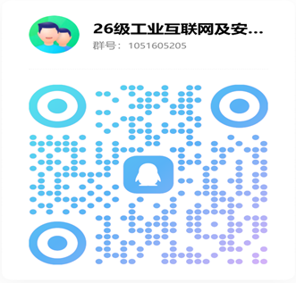
学制：1年，最长不超过2年；
学分：14学分。

七、报名方式
1）电话、邮件报名
李老师联系电话：13275192068
QQ：735670934@qq.com
2）扫码进群报名：（QQ群号：1051605205）

常州工学院智能软件开发微专业招生简章
（2026年）

一、专业介绍

智能软件开发微专业是在传统软件工程课程体系基础上，面向AI时代软件技术变革与行业人才需求重构而设立的新型培养项目。微专业深度融合软件工程核心知识与AI前沿技术，以“能力导向、实战驱动、AI赋能”为建设理念，构建覆盖需求能力、算法能力、工程能力、交付能力四大维度的阶梯式课程体系。通过8门核心课程的系统学习，培养学生具备AI原生开发思维，能够独立完成智能软件系统全生命周期开发，成为适应未来产业需求的复合型工程技术人才。二、专业亮点
（1）AI深度融合： 将AI大模型技术贯穿于软件开发全生命周期，从需求分析到系统交付，培养学生的AI原生开发思维；
（2）实战导向教学： 每门课程均配备项目实践环节，以企业实际应用需求为牵引，不断强化学生实操能力；
（3）跨学科培养： 面向全校理工科及具备一定编程基础的人文社科学生开放，培养“AI+主修专业”的复合型人才；
（4）师资团队力量：师资力量雄厚，教学团队由教授、副教授及具有丰富企业实践经验的工程师组成，核心课程主讲教师均具备软件工程或AI领域教学与科研背景。
（5）全程工程化训练： 校内配备“人工智能数据中心”、GitLab代码托管、Jenkins持续集成、Docker容器环境等工程化工具链，模拟真实企业开发流程。

三、开设学院
计算机信息工程学院

四、核心课程
需求工程、程序设计与算法导论、软件体系结构、软件工程、产品体验设计、大模型应用开发、智能系统开发、软件项目治理。

五、招生对象及人数
面向全校所有专业2023级、2024级、2025级本科生，拟招生人数30人。

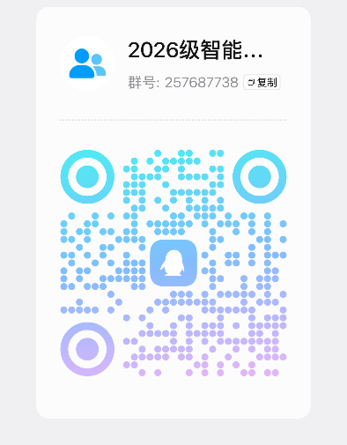
六、学制、学分
学制：1年，最长不超过2年；
学分：20学分。

七、报名方式
1）电话、邮件报名
刘老师联系电话：17351588058
QQ：623118508 @qq.com
2）扫码进群报名：（QQ群号：257687738）

常州工学院生成式AI技术与大模型应用微专业招生简章
（2026年）

一、专业介绍

生成式AI技术与大模型应用是教育部备案微专业，学信网可查询。该专业以国家级一流本科专业（计算机科学与技术）建设点、江苏省一流本科专业（软件工程、物联网工程）建设点和南京墨问科技有限公司为依托，联合校内外AI教育和产业领域资源，面向行业企业人工智能+转型用人需求，定位于培养复合型AI应用人才。构建“产教融合+校企协同”、“强化实践训练”和“注重创新创业”的专业特色与优势，形成包括AI行业专家、高校资深专家和AI方向博士等组成的高层次师资团队。依托生成式AI产业成熟应用技术体系，围绕大模型调用、提示工程、模型微调、智能体开发和行业场景赋能等核心应用能力开展人才培养，为相关行业企业输送合规、适配、上手快的高素质复合型应用人才，助力区域产业数字化转型升级。

二、专业亮点
（1）打造零代码和零基础AI开发和人才培养体系。依托AI产业发展和行业资源，构建零代码和零基础AI开发和人才培养体系，对学生进行AI开发提供友好开发平台。同时通过打通“产教融合+校企协同”，实现行业技术标准、真实业务场景与课堂教学深度对接。
（2）实景化AI实训赋能，夯实大模型工程实践能力。课程体系围绕生成式AI落地应用设计，全程强化实操训练。依托测评中心真实算法调优、大模型安全检测、AI系统部署等产业实景开展教学，让学生直面大模型微调、RAG检索、AI应用开发等真实业务任务，全方位提升大模型搭建、落地、运维全链条实操与工程应用能力。
（3）以AI项目竞赛为载体，培育大模型领域双创素养。搭建师生协同创新实践通道，学生可跟随授课教师参与大模型相关学科竞赛、企业AI横向课题、智能系统开发真实项目。在大模型应用开发、行业智能解决方案落地过程中，锻炼AI产品设计、项目落地、商业转化思维，系统培育人工智能领域创新创业综合能力。
（4）高精尖复合型师资梯队，深耕大模型教学与研发。师资团队专业适配生成式AI与大模型应用赛道，由江苏省“双创”博士、行业大模型技术专家联合组建；6名专任教师中含教授2人、博士4人。团队深耕大模型算法、生成式AI落地教学多年，兼具扎实理论功底、一线工程实践经验与AI创新研发能力，实现理论授课、实操指导、项目研发一体化教学支撑。

三、开设学院
计算机信息工程学院

四、核心课程
机器学习与深度学习基础，生成式人工智能大模型应用，大模型本地化应用实践，智能体开发与应用，多模态技术的AIGC开发，AIGC项目式实践。

五、招生对象及人数
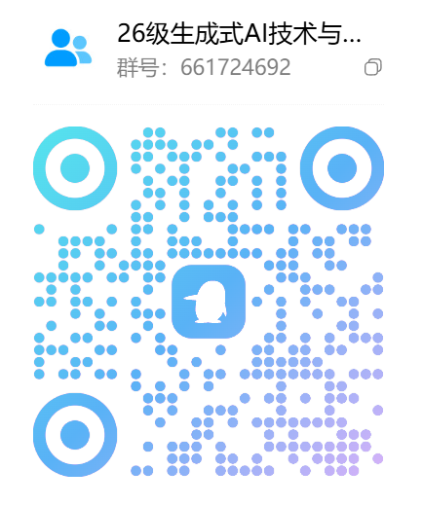
面向全校所有专业本科生，拟招生人数50人。

六、学制、学分
学制：1年，最长不超过2年；
学分：10学分。

七、报名方式
1）电话、邮件报名
成老师联系电话：13358171088
QQ：317814999
2）扫码进群报名：（QQ群号：661724692）

常州工学院医学人工智能应用微专业招生简章
（2026年）
一、专业介绍
本专业是依托计算机科学与技术专业及常州工学院人工智能产业学院，开设的医工交叉前沿特色微专业。本专业旨响应国家对智慧医疗、新一代人工智能发展的政策号召，培养AI+医疗复合型人才。通过微专业学习，具备运用AI技术解决医学影像分析、医疗大模型应用、医疗数据处理等实际工程问题的能力。学生修满学分并考核合格后，可获得学校颁发的微专业证书。
二、专业亮点
（1）聚焦前沿方向：课程体系紧跟医学人工智能最新发展趋势，重点覆盖医学图像智能分析、医疗大模型应用两大热门核心领域。
（2）分层递进培养：先用四门课程夯实计算机与AI核心理论，再通过两门全实践课程完成医学AI项目训练。
三、核心课程
共设置6门必修课。数据结构与算法、数据库系统概论、机器学习、自然语言处理、医学图像智能分析、医疗大模型基础与应用。
四、开设学院
计算机信息工程学院
五、招生对象及人数
面向全校所有专业2024级、2025级、2026级本科生，拟招生人数30人。
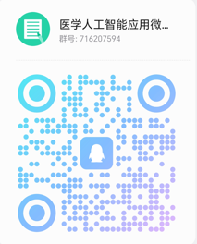
六、学制、学分
学制：1年，最长不超过2年；
学分：20学分。
七、报名方式
1）电话、邮件报名
联系电话：13921031165
电子邮箱：xuzz@czu.cn
2）扫码进群报名：（QQ群号：716207594）

常州工学院低空智联网技术微专业招生简章
（2026年）
一、专业简介
低空智联网技术是面向低空经济国家战略需求的新兴交叉学科，聚焦低空通信、无人机系统、空域管控与智能感知全链条技术体系。本专业依托通信工程江苏省特色专业，跨学科整合资源，打破学科壁垒，培养掌握5G-A/6G低空通信、卫星互联网、无人机感知识别与空域管理等核心技术，具备行业认证资质的高素质复合型工程技术人才。毕业生可在低空经济产业链上下游从事技术研发、设备运维、空域管理、系统集成等工作，对接万亿级低空经济产业新赛道。
二、专业亮点
（1）万亿赛道，国家战略：低空经济2026年列为国家"新兴支柱产业"，人才缺口巨大，就业前景广阔。
（2）校企合作，产教融合：与多家低空智联网龙头企业建立战略合作，企业专家参与教学，提供实习就业机会。
（3）证书对接，双重认证：课程体系对接AOPA无人机驾驶员执照、UTC操作证、华为HCIA-5G等行业权威认证。
（4）项目驱动，实践导向：以真实工程项目为载体，融合仿真实训、无人机飞行训练、企业实习等多元实践环节。
三、核心课程
本微专业共设置6门课程，总学分12学分：
课程名称 | 学分 | 类型 | 核心内容
低空智联网导论 | 1.5 | 必修 | 低空经济生态、体系架构与发展趋势
无人机通信与组网 | 2.5 | 必修 | 通信协议、组网技术、频谱管理
5G-A与卫星互联网 | 2.0 | 必修 | 5G-A低空场景、卫星互联网应用
低空智联网感知与识别 | 2.0 | 必修 | 雷达探测、光学识别、电子围栏
低空智联网管控与安全 | 2.0 | 必修 | 空域管理法规、安全防护技术
低空智联网行业认证辅导 | 3.0 | 必修 | 企业项目实战、仿真分析和认证
四、开设学院
计算机信息工程学院（依托通信工程专业）。
五、招生对象及人数
面向全校理工、经管类等相关专业本科二、三年级学生；对低空经济、无人机技术有浓厚兴趣，学业成绩良好；建议具备基本编程能力（C语言或Python）。
拟招生30人。
六、学制、学分
学制：1年（2学期），最长不超过2年；
学分：16学分（选修方向可达17.5学分）。
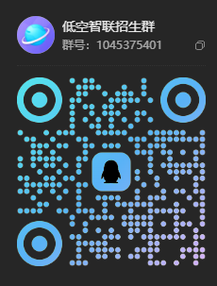
七、报名方式
（1）电话、邮件报名
联系人：史老师
联系电话：13401690682
电子邮箱：shiy@czu.cn
（2）扫码进群报名
（QQ群号：1045375401）

常州工学院软件与信息安全评测微专业招生简章
（2026年）

一、专业介绍

软件与信息安全评测是教育部备案微专业，学信网可查询。该专业以国家级一流本科专业（计算机科学与技术）建设点、江苏省一流本科专业（软件工程、物联网工程）建设点和南京师范大学常州创新研究院软件与信息安全测评中心为依托，立足常州新能源产业发展特色和信息技术产业集群，面向国家软件与信息行业发展需求，培养具有高度社会责任感、优良职业素养和团队意识，掌握软件与信息安全评测的核心知识和应用能力，获得软件测试与AI大模型应用工程师基本训练，具备软件安全测试、代码审计、安全检查、渗透测试、软件设计与分析和使用安全测试工具能力、成为具有人工智能支撑的软件与信息安全评测高素质人才。

二、专业亮点
（1）产教融合+校企协同：利用南京师范大学常州创新发展研究院软件与信息安全测评中心优势资源，形成“校+企”的产教融合、校企协同培养人才的模式；
（2）强化实践训练：本微专业教学内容和教学形式注重学生实践能力的培养和强化，通过软件与信息安全测评中心的真实场景锻炼学生实践能力和应用能力；
（3）注重创新创业：可跟随任课教师加入各类学科竞赛、实际项目中，在实际的项目中培养创新创业意识和能力；
（4）师资团队力量：师资团队包括江苏省“双创”博士，软件与信息安全测评专家等组成师资团队，团队6名教师中教授2名，博士4名。师资团队对软件与信息安全测评教学内容有多年的教学经验，懂理论、会实践、能创新。

三、开设学院
计算机信息工程学院

四、核心课程
Python语言程序设计及应用，数据库原理及应用，软件开发技术及大模型应用，计算机网络技术与实践，软件测试理论与实践，信息安全技术与实践。

五、招生对象及人数
面向全校所有专业本科生，拟招生人数30人。

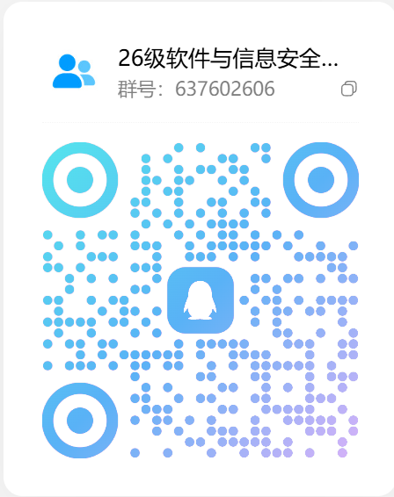
六、学制、学分
学制：1年，最长不超过2年；
学分：20学分。

七、报名方式
1）电话、邮件报名
成老师联系电话：13358171088
QQ：317814999
2）扫码进群报名：（QQ群号：637602606）

常州工学院城市更新与综合修缮微专业招生简章
（2026年）

一、专业介绍
城市更新与综合修缮微专业因应城市更新、既有建筑维护改造、老旧小区整治、公共建筑功能提升和工业建筑再利用等领域不断增长的复合型工程技术人才需求，依托土木建筑工程学院专业基础和行业企业资源，服务学生拓展面向存量建筑维护改造的职业能力。
城市更新与综合修缮微专业响应城市更新、既有建筑维护改造、老旧小区整治、公共建筑功能提升及工业建筑再利用等领域日益增长的复合型工程技术人才需求，依托土木建筑工程学院扎实的专业基础与优质的行业企业资源，助力学生拓展存量建筑维护改造方向的职业能力。

二、专业亮点
院现有专任教师76人。其中，有教授9人，具有副教授（或相当）职称的教师16人，高职称教师比例近34.8%；具有博士学位的教师45人，具有博士学位的专任教师比例60%；具有专业执业资格或企业经历的“双师型”教师39人，“双师型”教师比例为57.4%；拥有江苏省“青蓝工程”优秀教学团队1个，有江苏省突出贡献中青年专家1名、江苏省“青蓝工程”中青年学术带头人2名，江苏省“青蓝工程”骨干教师培养人选6名，江苏省“333工程”培养人选4名，江苏省青年人才托举工程2名，江苏省科技副总10名。学院现拥有江苏省“十四五”重点学科、江苏省高校一流本科专业、“江苏高校绿色高性能混凝土国际合作联合实验室”、“江苏省智能化检测监测工程技术研究中心”、“常州市建设工程结构与材料性能研究重点实验室”等省、市级重点实验平台、国家级大学生校外实践教育基地、省级现代建筑技术综合训练中心、校级“智慧建造”产业学院等学科专业发展项目。学院下设的土建中心实验室拥有良好的实验教学环境和一批华东区域领先的设备仪器。
本微专业主要培养具备土木建筑类专业基础，熟悉既有建筑常见病害机理、检测诊断方法、修缮材料性能与专项修缮工法，掌握修缮工程计量计价、法规标准与数字化表达技能，具备工程问题识别、修缮方案设计、项目实施管理与团队协作能力，能够服务城市更新与既有建筑综合修缮场景的复合型应用型人才。

三、开设学院
土木建筑工程学院

四、核心课程
城市更新与综合修缮导论，既有建筑检测与病害诊断，结构修缮与加固改造，基础地坪及表面系统修缮，防水保温与围护系统修缮，场地道路与管线系统修缮，修缮工程计量计价与法规标准。

五、招生对象及人数
面向全校所有专业2024级、2025级本科生，拟招生人数30人。

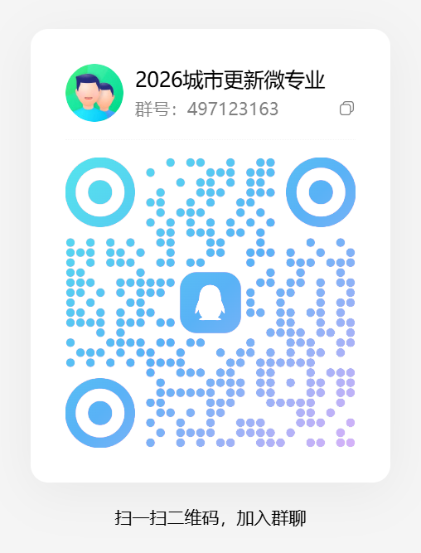
六、学制、学分
学制：1年，最长不超过2年；
学分：14学分。

七、报名方式
（1）电话报名
史老师：13813663803；
（2）扫码进群报名：（QQ群号：497123163）

常州工学院建筑健康评估与品质管理微专业招生简章
（2026年）

一、专业介绍
本专业基于我国建筑行业从增量建设转向存量提质的现状，立足建筑存量更新、健康建筑、既有建筑治理行业转型需求，以既有建筑的健康评估与品质管理为定位，围绕安全状态、环境健康、舒适性能、能耗表现和服务品质等内容，培养具备建筑健康诊断、环境品质评价、运行状态识别和品质改进建议能力的复合型应用人才，服务产业升级。

二、专业亮点
轻量化课余学习。课程精简、节奏合理，利用周末与课余时间授课，不冲突主修专业课程，零基础也能跟上。
理论与实践深度融合。突出实践教学，实现工具进课堂，案例进课堂，使学生更好就业，更快适岗。
校企协同育人体系。产教合作单位具有资深产学研经验的教师辅助授课，学生通过综合实训参与项目检测与评估。
高含金量实用技能。聚焦建筑行业健康监测、工程质量管控、建筑运维刚需技能，贴合土建、房管、工程运维岗位需求，打破单一专业壁垒，适配建筑行业复合型人才就业趋势。

三、核心课程

建筑健康与品质管理导论、建筑运行状态识别与诊断、建筑物理环境检测与评价、健康建筑与人居环境品质、绿色低碳建筑运行管理、建筑品质评价与改进方法、建筑健康评估综合项目工作坊

四、开设学院
土木建筑工程学院

五、招生对象及人数
面向全校所有专业2024级、2025级本科生，拟招生人数20人。

六、学制、学分
学制：1年，最长不超过2年；
学分：14学分。
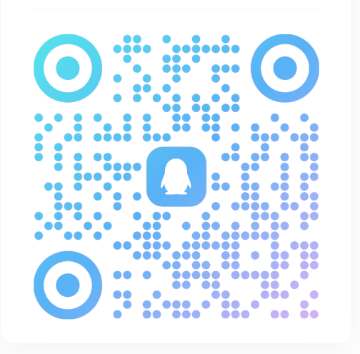

七、报名方式
1）电话报名
董老师联系电话，13912311799
2）扫码进群报名：（QQ群号：1048579044）

常州工学院智能建造微专业招生简章
（2026年）

一、专业介绍
智能建造微专业是为满足当代建筑工程领域快速发展、创新求变的需要而设立，顺应“全球工业4.0”、“中国建造2025”战略，涉及建筑设计、土木工程、机械工程、电气工程、信息科学等多个学科交叉融合的知识和技能。面向智能建造科技前沿和社会经济发展需求，为地方区域建造业转型智能化升级培养高级应用型人才。以应对建筑工程领域的新技术、新工艺和新需求，提高建筑的质量、效率和安全性，推动建筑行业向更加智能化、高效化和可持续化的方向发展。

二、专业亮点
院现有专任教师76人。其中，有教授9人，具有副教授（或相当）职称的教师16人，高职称教师比例近34.8%；具有博士学位的教师45人，具有博士学位的专任教师比例60%；具有专业执业资格或企业经历的“双师型”教师39人，“双师型”教师比例为57.4%；拥有江苏省“青蓝工程”优秀教学团队1个，有江苏省突出贡献中青年专家1名、江苏省“青蓝工程”中青年学术带头人2名，江苏省“青蓝工程”骨干教师培养人选6名，江苏省“333工程”培养人选4名，江苏省青年人才托举工程2名，江苏省科技副总10名。学院现拥有江苏省“十四五”重点学科、江苏省高校一流本科专业、“江苏高校绿色高性能混凝土国际合作联合实验室”、“江苏省智能化检测监测工程技术研究中心”、“常州市建设工程结构与材料性能研究重点实验室”等省、市级重点实验平台、国家级大学生校外实践教育基地、省级现代建筑技术综合训练中心、校级“智慧建造”产业学院等学科专业发展项目。学院下设的土建中心实验室拥有良好的实验教学环境和一批华东区域领先的设备仪器。
本微专业主要培养能够掌握智能建造相关学科交叉知识的专业人才，具备对建筑、工程等领域的设计、施工、监管等工作进行跨领域合作和智能化升级的创新思维和能力。

三、开设学院
土木建筑工程学院

四、核心课程
智能建造导论，智能建造与人居环境，智慧城市与绿色建造，现代测绘技术及应用，建筑信息化技术及应用，智慧工地与智能施工。

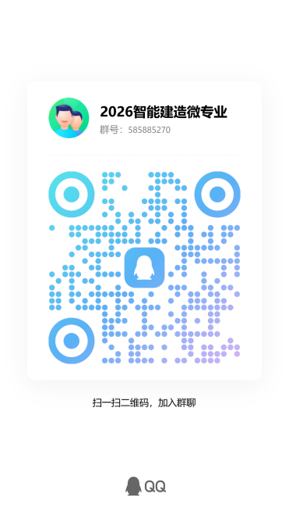
五、招生对象及人数
面向全校所有专业2024级、2025级本科生，拟招生人数30人。

六、学制、学分
学制：1年，最长不超过2年；
学分：12学分。

七、报名方式
1）电话报名
张老师：18112895978；
2）扫码进群报名：（QQ群号：585885270）
- 课程说明
《智能建造导论》：
本课程是介绍智能建造领域基本概念和技术，旨在介绍如何利用最新的信息技术和创新方法来改进建筑和工程项目的设计、施工和运维过程。智能建造概述介绍智能建造的定义、原则和目标，探讨智能建造在建筑行业中的重要性和潜在优势。介绍在智能建造中使用的信息技术和建模工具，学生将学习使用建模软件和数据分析工具来优化设计和规划过程。介绍建筑信息模型（BIM）的概念和应用，学生将了解BIM在建筑项目中的作用。探讨虚拟设计与施工技术在建筑和工程项目中的应用，学生将了解如何使用虚拟现实（VR）和增强现实（AR）来改善设计和施工流程。介绍机器学习和人工智能在智能建造中的应用，学生将了解如何利用这些技术来分析大数据和结构健康监测裂缝识别。探讨智能建筑和可持续发展之间的关系，学生将了解如何使用智能技术来改善能源效率、室内环境质量和结构生命周期管理。通过研究实际的智能建造项目案例，学生将了解各种智能建造技术和方法在实践中的应用和效果。通过学习智能建造导论课程，学生将获得对智能建造领域的基本了解，并掌握如何应用最新的技术和方法来改进结构和工程项目的效率、质量和可持续性。
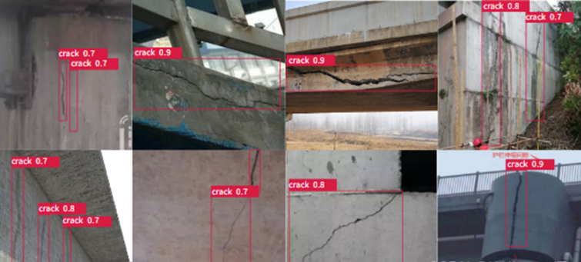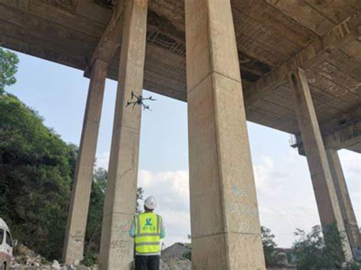
图1智能建造导论课程部分教学示例
《智能建造与人居环境》：
本课程是智能建造微专业内的一门课程，以人居环境导论为基础，通过课程介绍人居环境的概念和特点，解读人居环境的社会、历史、经济、文化背景及其作用因素，分析智能建造与人居环境的关系，探讨智能建造如何应用于人居环境的设计、建设和管理中，帮助学生掌握相应的知识和技能，利用智能建造技术来提高人居环境的质量和可持续性。
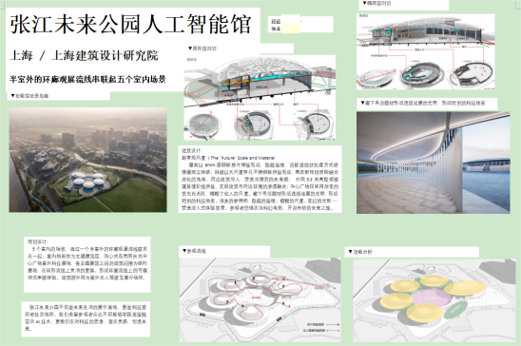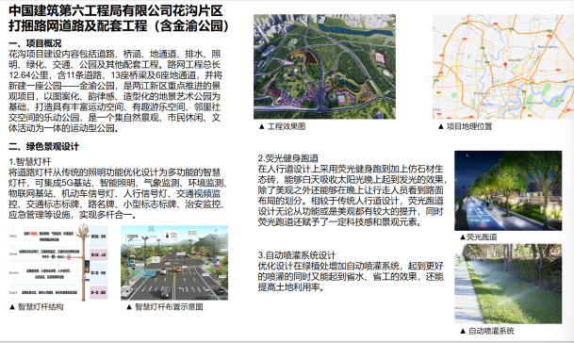
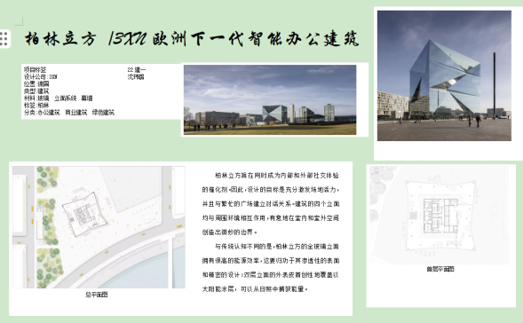
图2 课程作业示例

《智慧城市与绿色建造》：
本课程聚焦智慧城市与绿色建造的深度融合，系统整合“数字技术赋能城市治理”与“可持续建筑全生命周期管理”两大核心领域，旨在培养具备跨学科思维的复合型人才。课程以“理论+实践”为导向，通过政策解读、理论讲解、技术拆解、案例分析、实践考察等模块，帮助学习者掌握智慧城市框架下绿色建筑的设计、施工、运营逻辑，理解如何通过数字化手段实现城市建设的低碳化、智能化与可持续化。课程兼具理论深度与实践价值，适合作为建筑、规划、市政等领域的进阶课程或职业培训核心内容。
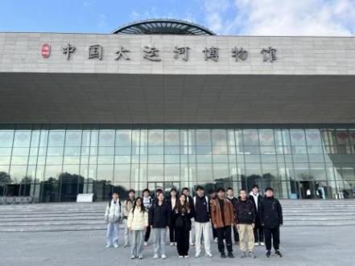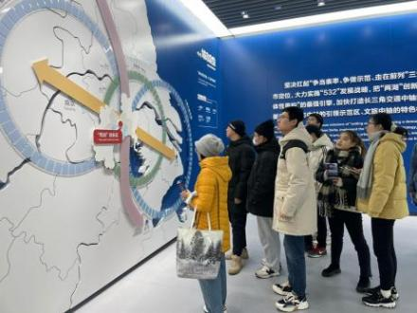
图3 2024-25届实践-扬州大运河博物馆考察 图4 2023-24届实践-常州两湖新区规划展览馆考察

《建筑信息化及应用》：
传统建筑的施工作业方式中各专业协作沟通的渠道少，前期设计问题到施工阶段才被暴露出来，导致人力、物力、财力的大量浪费。BIM技术可以实现项目设计、施工、运营全过程的预演和透明化，使得建筑设计可视、成本可算、质量可控、进度可追，从而提升协同沟通的效率，实现全寿命周期的整体质量和成本管控。当今建筑业企业数字化转型工作的重点是实施建筑信息化，BIM技术应用为建筑工程的数字信息化奠定基础，实现实体工程和数字化工程的双交付。具体内容包含AI辅助设计，绿建分析，BIM设计、优化和施工、运维。以及一些对接专业软件的快速渲染、动画、VR的软件应用等。
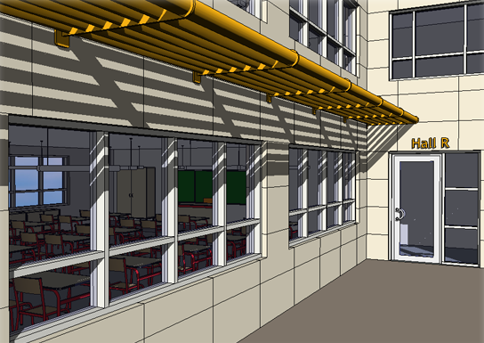
图5 BIM三维视图
《现代测绘技术及应用》：
本课程为土木工程专业的专业基础必修课。通过本课程学习，让学生熟悉现代测绘技术的相关知识，包括现代测绘科学的形成与发展、现代测绘仪器、卫星定位测量技术、数字化测图、遥感技术、地理信息系统等，重点介绍了精密水准仪及其使用、全站仪及其使用、卫星定位测量、大比例尺数字测图、测绘新技术在工程中的应用。通过课程学习，掌握现代测绘技术的基本原理、基本方法，能正确认识并使用现代测量仪器和工具，能运用当前先进的测量仪器和测绘科学的高新技术进行基本的测绘，解决工程问题。
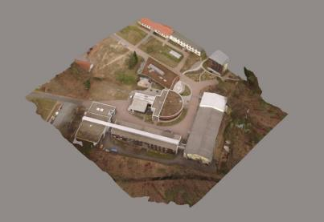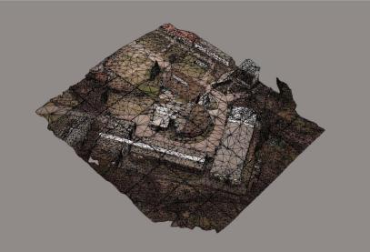
图6 无人机倾斜摄影三维重建、三维地面模型和地面高程模型
《智慧工地与智能施工》：
本课程介绍了人工智能技术在工地建设和施工方法等领域的应用，旨在培养学生在建筑施工领域运用人工智能相关知识实现施工技术和施工管理能力的提升，为我国土木建筑行业实现产业升级及转型做好应用型人才的储备。课程教学将课堂讲授，现场参观和软件实习相结合。
课程讲授的容包括：智慧工地和智能施工的基本概况介绍；土方工程中的智能施工技术；二次施工中的智能施工技术；装配式结构的智能施工技术；混凝土结构的智能施工技术；预应力结构智能施工；造楼机技术应用等。本课程结合书本教材，同时参考和借鉴最新的学术研究成果制作讲义以补充教材内容，同时避免知识点重合。
课程案例——砌筑机器人施工技术
（1）本课程结构介绍
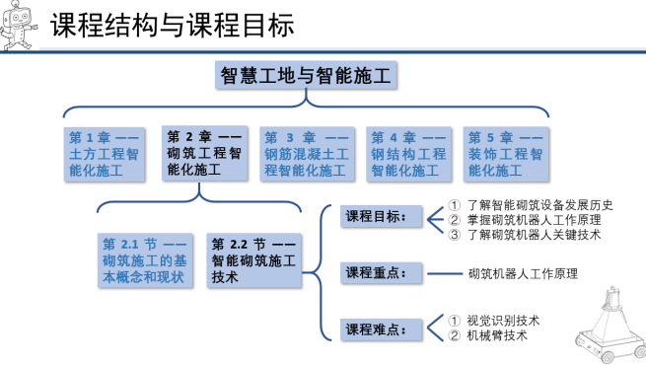
图7 课程结构与课程目标
（2）机器人技术的发展情况以及在土木行业中的应用
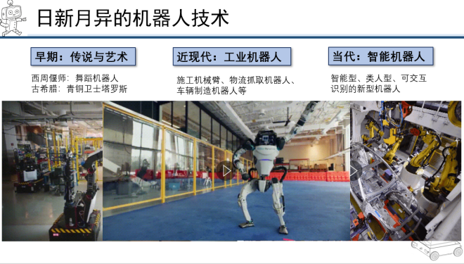
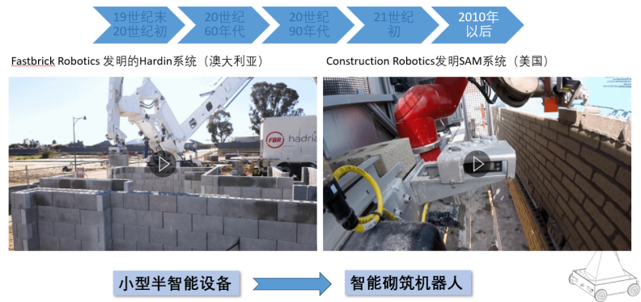
图8 机器人技术在土木行业的应用

（3）砌筑机器人的设计组成
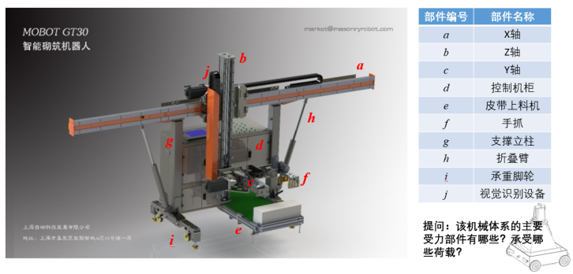
图9 砌筑机器人组成
（4）砌筑机器人的工作流程以及思考题
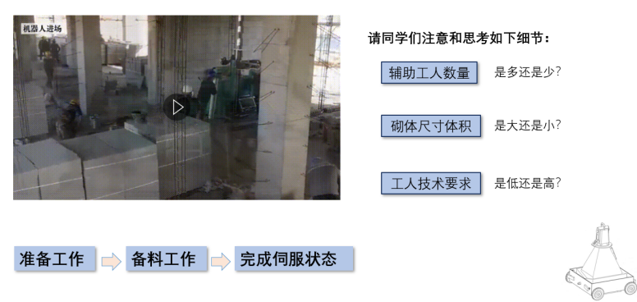

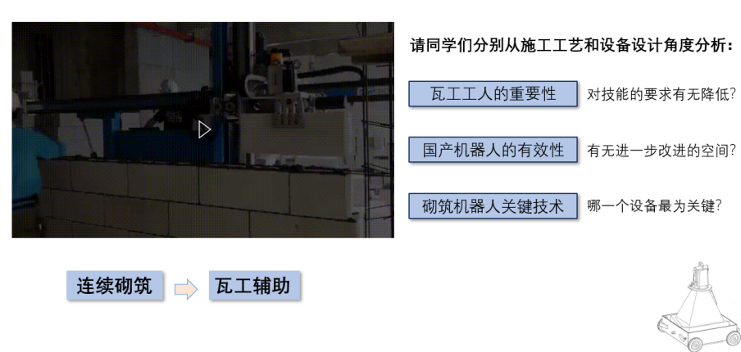
图10 砌筑机器人的工作流程以及思考题

（5）课程总结
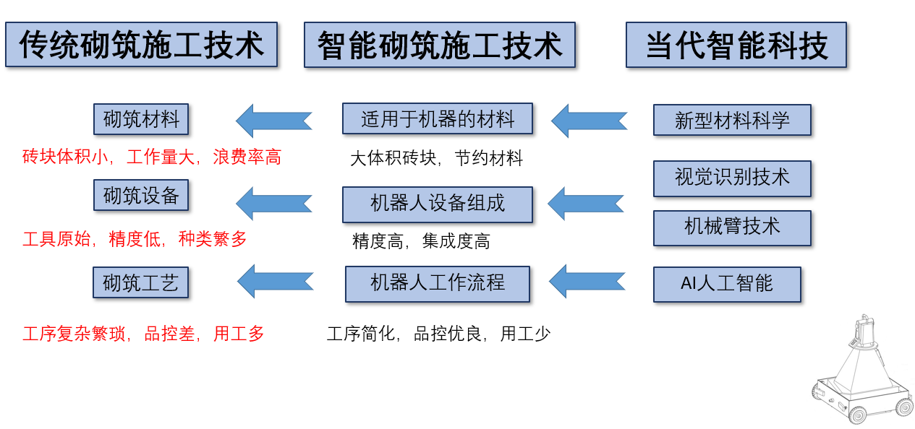

图11 课程总结

常州工学院应用统计与智能决策微专业招生简章
（2026年）

一、专业介绍

应用统计与智能决策微专业依托理学院应用统计学专业，联动国家级智能制造产业学院、大数据智能产业学院，紧扣常州打造 “智能制造名城”、数字乡村建设的区域产业发展需求，融合统计学、人工智能、经济管理多学科交叉内容，构建 “统计方法+智能技术+行业业务场景”特色培养体系。

当前数字智能化转型背景下，政府统计、金融、智能制造、互联网、咨询行业急需兼具统计建模、数据分析、智能算法落地能力的复合型人才。本微专业打破单一主修专业知识壁垒，系统教授数据采集、统计建模、机器学习、智能优化决策核心技能，依托中天钢铁、常州市统计局等产教合作单位真实项目资源开展实战教学，培养具备数据思维、可独立完成全流程数据分析与决策方案输出的高素质复合型应用人才，助力学生高质量就业与专业深造。

二、专业亮点
（1）产教融合+校企协同：对接常州本地智能制造、金融、政务统计产业，与多家企事业单位共建实践基地，学生可全程参与真实统计调研、企业质量管控、金融数据分析项目，积累行业实操履历。同时聘请统计局、制造企业行业专家担任兼职导师，校企联合授课、指导结业项目；
（2）分层递进课程，跨学科适配性强：课程按照统计基础、智能算法、行业应用三层架构设计，兼顾零基础跨专业学生与数理基础较好学生，同时设置经济统计、智能制造数据分析两大特色方向，适配经管、理工各类主修专业学生发展需求；
（3）注重创新创业：可跟随任课教师加入各类学科竞赛、实际项目中，在实际的项目中培养创新创业意识和能力；
（4）师资团队力量：团队中既有深耕统计理论与方法的基础课教师，也有具备行业实践背景的双师型教师，教师博士比100%，高级职称占比近50%。此外，聘请行业专家担任兼职教师，参与课程讲授与项目指导，实现校内理论教学与校外实践应用的优势互补。

三、开设学院
理学院

四、核心课程
统计学原理，机器学习与智能决策，应用回归分析，应用多元统计分析，统计调查与数据采集，经济统计，智能制造数据分析。

五、招生对象及人数
面向全校所有专业2023级、2024级、2025级本科生，拟招生人数30人。

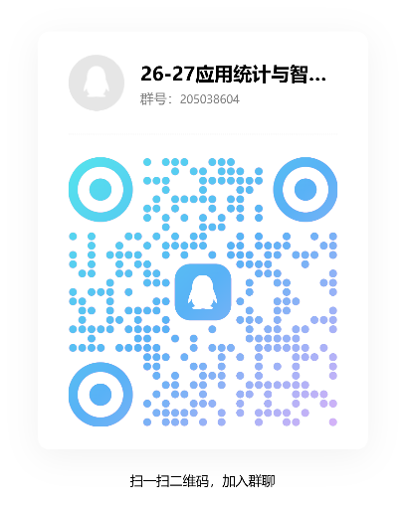
六、学制、学分
学制：1年，最长不超过2年；
学分：13学分。

七、报名方式
1）电话、邮件报名
邓老师联系电话：19821217558
QQ：270385924
2）扫码进群报名：（QQ群号：205038604）

常州工学院大数据技术与应用微专业招生简章
（2026年）

一、专业介绍
本专业面向全校对数学与数据处理有兴趣、有需求的本科生，立足“数学筑基、数据赋能、实践导向”的培养理念，打破学科壁垒，衔接基础数学与应用数据领域，培养具备扎实数学进阶能力、熟练掌握数据处理核心技术，能将数学思维、数据分析方法应用于各专业领域的复合型、应用型人才，助力学生提升升学竞争力与职场核心素养，适配数字经济时代对交叉型数据人才的需求。

二、专业亮点
产教深度融合。与江苏万和系统工程有限公司共建校外实习实训基地，形成产教融合、校企协同培养人才的模式。
满足学生就业、升学双需求。本专业所授课程培养学生“数学思维+数据应用”的交叉素养，满足学生高质量升学、就业所需。

三、核心课程
概率统计与线性代数进阶、Python编程与AI开发基础、机器学习与数据挖掘、大数据技术与可视化、大模型技术与智能体应用、大数据综合实战。

四、开设学院
理学院

五、招生对象及人数
面向全校所有专业2024级、2025级本科生，拟招生人数60人。

六、学制、学分
学制：1年，最长不超过2年；
学分：13学分。

七、联系方式
1）电话和邮件
王老师，14761264531，lixy_wang@163.com
2）扫码进群咨询：（QQ群号：1058673286）
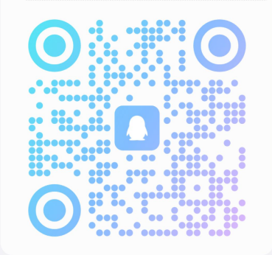

常州工学院AI赋能药膳康养与功效护肤微专业招生简章
（2026年）

一、专业介绍
本微专业紧扣健康中国2030战略与中医药传承创新发展要求，深度融合中医药膳康养、功效护肤与人工智能技术，打破传统专业壁垒，构建“中医为本、科技赋能”的跨域培养体系。聚焦“内服康养 + 外养护肤”双赛道，解决传统行业辨证效率低、配方同质化、个性化服务不足、研发周期长等痛点，培养兼具中医思维、AI应用能力与产业实操技能的复合型创新人才，助力传统康养护肤产业数字化、智能化升级。

二、专业亮点
（1）跨学科交叉稀缺定位，赛道独家：区别于单一化工、中药、计算机课程，打通内服康养、外用护肤、数字化研发全链条，贴合当下万亿大健康产业数字化转型刚需，专业特色辨识度极高。
（2）课程层层递进，理论+ AI实操双落地：从基础药物、药膳护肤理论打底，逐步过渡AI分子设计、智能原料筛选实操，课程形成完整研发能力链，无需跨多个院系选课，即可系统掌握行业前沿数字化工具。
（3）优质复合型师资团队：授课教师覆盖有机化学、药物化学、中药研发方向，副教授、教授、专业讲师搭配，科研与教学经验兼备，课程融入真实企业产品开发案例，教学内容紧贴行业一线需求。
（4）小班精细化培养：课堂效率更加高效，个性化教育，能够根据学生掌握程度因材施教；
（5）本微专业修读合格后，毕业证书可在学信网上查到相关信息。

三、专业开设学院
化工与材料学院

四、核心课程
《药物化学基础及日常用药常识》、《药膳康养与功效护肤》、《AI辅助功效成分分子设计》、《AI康养护肤数据建模与分析》和《AI辅助天然康养原料筛选》。

五、招生对象及人数
面向全校所有专业2024级、2025级本科生，拟招生人数30人。

六、学制、学分
学制：2年；
学分：10学分。

七、联系方式
报名咨询QQ群：1103489228
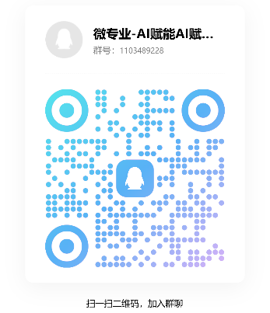

赵老师：QQ：1404683958
微信：17826419381
邮箱：zhaoxiaolei@czu.cn

常州工学院太阳能板绿色回收与再生微专业招生简章
（2026年）
- 微专业介绍
光伏是“光生伏特效应”的简称，指的是将太阳光能直接转换为电能的技术和过程。随着我国光伏产业进入规模化发展阶段，早期投运的光伏电站及分布式光伏系统将陆续进入退役期，未来数年常州及长三角地区将面临规模化退役光伏组件回收、拆解、资源化利用与环境风险防控需求。常州市正加快建设“新能源之都”，形成了涵盖“发、储、送、用、回”的光伏全产业链发展格局，退役光伏组件再生利用已成为新能源产业高质量发展、循环经济体系建设和“无废城市”建设的重要支撑环节。
本微专业依托常州工学院化工与材料学院资源循环科学与工程专业及江苏省退役光伏组件资源化利用工程研究中心、常州市废弃物分析测试高技术研究重点实验室等科研平台，聚焦退役晶硅和薄膜光伏组件的结构识别、拆解分离、有价组分回收、高值材料再生、污染防控、过程监测、风险评估和数据智能决策等核心内容，致力于培养具备光伏组件再生利用基础理论、工程技术、环境风险控制和数据驱动决策能力的复合型应用创新人才。

二、微专业亮点
太阳能板绿色回收与再生微专业是面向新能源循环经济领域的特色交叉专业，依托我校化工与材料学院，办学条件优越。以常州市“新能源之都”建设需求为导向，以服务地方绿色低碳发展为宗旨。任课教师经验丰富，教学方式灵活，且有企业导师参与教学，提升实践能力。
（1）产业资源雄厚：专业与天合光能环保股份有限公司、常州瑞赛环保科技有限公司、江苏宁达环保股份有限公司等数十家企业建立了稳定的战略合作关系，拥有扎实的产业合作基础。
（2）科研平台支撑：依托江苏省退役光伏组件资源化利用工程研究中心等省级科研平台，以及中国再生资源产业联盟常务副理事长单位等行业协会资源。
（3）实践导向教学：课程涵盖实验实训、企业参观、校企联合课题和工程实践，将教学场景延伸至实验室、工程中心和产业一线。
（4）小班精准授课：课堂效率更加高效，个性化教育，能够根据学生掌握程度因材施教。
（5）课程设置紧凑：精选退役光伏组件回收与再生领域核心知识点，以最少的课时量使学生掌握基本原理及重点难点问题。

三、微专业开设学院
化工与材料学院

四、开设课程

光伏技术及有价组分回收、退役光伏组件分离工程、光伏组件再生污染防治技术、光伏组件回收过程监测与风险评估、光伏数据处理与AI应用，共5门课程

五、招生对象及人数

面向全校所有专业2023级、2024级、2025级本科生，拟招生人数30人。建议学生在完成大一基础课程后，从大二或大三阶段开始修读本微专业。修完该微专业，可进入新能源循环利用、固废资源化、环保技术研发、环境咨询等高新企业或上市公司从事相关工作，拓展就业渠道
学制：1年，最长不超过2年；
学分：10学分。

七、联系方式
报名咨询：咨询 QQ：402750976
周老师：13917788035 / zpnhs@163.com
孔老师：18796276179 / kongxq@czu.cn

常州工学院合成生物微专业招生简章
（2026年）

一、微专业介绍
本微专业立足区域经济社会发展，响应常州市发布的《关于推进合成生物产业高质量发展的实施意见》《常州市关于支持合成生物产业高质量发展的若干措施》等文件精神，旨在着力培养符合常州市合成生物产业需求的人才，使之掌握一定的理论基础和专业知识；具备良好的学习能力和分析决策能力，能够及时把握本专业前沿动态和发展趋势；形成良好的专业素养，具备创新意识、环保意识、国际视野和学科交叉运用能力，最终成为热爱祖国，具有较强的事业心和社会使命感的合成生物领域和相关产业的后备人才。
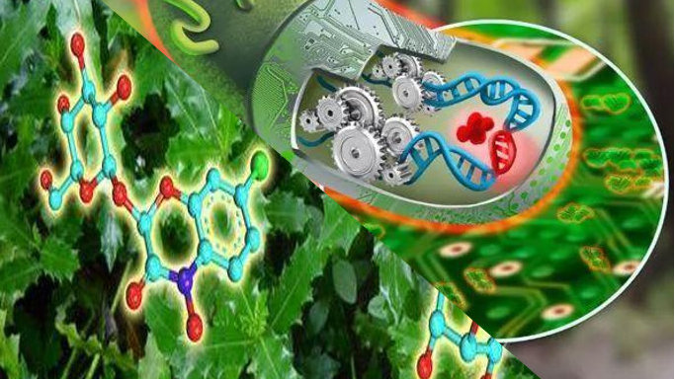

二、微专业亮点
合成生物微专业是前沿交叉性专业，依托我校化工与材料学院，办学条件优越。以现实需求为导向，以服务地方为宗旨，秉承所学有所用的理念。任课教师经验丰富，教学方式灵活，且有企业导师参与教学，提升实践能力。
（1）奖学金覆盖面广：所有进入微专业学习的学生，皆可根据学习成果获得相应“微专业奖学金”，优秀学生可获得与学费等额的奖学金；
（2）小班精准授课：课堂效率更加高效，个性化教育，能够根据学生掌握程度因材施教；
（3）课程设置紧凑：精选合成生物相关知识点，浓缩要点，以最少的课时量使学生掌握合成生物的基本原理及重点和难点问题，并且设置企业参与的实践性课时。

三、微专业开设学院
化工与材料学院

四、开设课程

合成生物学概论、生物化工原理、微生物工程、生物信息学及发酵工程学

五、招生对象及人数
面向化工学院所有专业2024级、2025级、2026级本科生，拟招生人数80人。修完该微专业，可进入生物及医药高新企业或上市公司从事合成生物学相关工作，拓展就业渠道。

六、学制、学分
学制：1年，最长不超过2年；
学分：10学分。

七、联系方式
报名咨询：咨询 QQ：913188805
张老师：15861584998 / zhangjie@czu.cn
张老师： 18502582658/ kongxq@czu.cn

常州工学院碳纤维复合材料微专业招生简章
（2026年）

一、专业介绍
本微专业精准把握国家先进材料产业动态，面向《江苏省"产业强链”三年行动计划》中的前沿新材料集群、先进碳材料产业链，以常州市碳纤维产业为依托，开设碳纤维复合材料微专业。碳纤维被誉为新材料之王，本专业致力于让学生掌握碳纤维及其复合材料基础理论知识，使学生能够在风电、新能源汽车、航空航天等国家战略刚需产业就业工作！

二、专业亮点
碳纤维复合材料微专业依托我校碳纤维新材料产业学院，办学条件优越。秉承所学有所用的理念，以企业需求为导向。
（1）专业修读合格后，微专业毕业证书在学信网备案可查；
（2）精选碳纤维复合材料相关知识点，浓缩要点，轻松打造跨学科复合硬核竞争力。

三、专开设学院
化工与材料学院

四、核心课程
碳纤维生产技术、复合材料原理、复合材料成型工艺、复合材料设计、碳纤维复合材料应用

五、招生对象及人数
面向全校所有专业2024级、2025级本科生，拟招生人数30人。

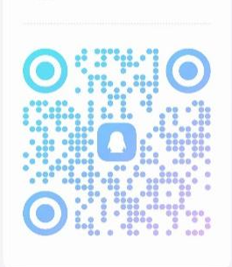
六、学制、学分
学制：1年，最长不超过2年；
学分：10学分。

七、联系方式
报名咨询：咨询QQ群：672425864
苗老师：18810701417 / miaoxp@czu.cn
尹老师：13376265599 / yinyj@czu.cn

常州工学院数字贸易与商务微专业招生简章
（2026年）
- 专业简介
数字贸易与商务微专业紧密对接数字经济与全球贸易深度融合发展趋势，立足常州新能源、特色产业带等地方优势产业，以国际贸易实务、跨境电子商务为核心基础，以地方数字贸易专题、外贸企业管理模拟为特色应用，构建“理论讲授—案例研讨—平台实训”教学模式，帮助学生掌握数字贸易核心技能。
- 专业亮点
1.学科交叉融合，适配全专业学生。构建“国际贸易+数字技术+商务运营+合规风控”交叉知识体系，不限制主修专业背景，理工类、外语类、文法类、经管类学生均可快速入门，轻松搭建跨学科复合能力体系，打造差异化竞争优势。
2.产业精准对接，课程实战落地。课程内容紧跟跨境电商、外贸数字化等行业前沿，摒弃纯理论教学，聚焦企业真实岗位场景，覆盖平台运营、数据复盘、跨境合规、智能营销等刚需技能，所学内容直接对标企业招聘标准，实现所学即所用。
三、核心课程
国际贸易实务、跨境电子商务、国际经贸地理、国际结算、常州新能源产品数字贸易专题（Q）、常州产业带数字贸易专题（Q）、外贸企业管理模拟等。
四、开设学院
经济与管理学院
五、招生对象及人数
面向全校所有专业2024级、2025级本科生，拟招生人数35人。
六、学制、学分
学制：1年，最长不超过2年；
学分：10学分。
七、报名方式
1. 电话咨询：张老师，13813661997
- 进群报名：311032793（QQ群号）

常州工学院智能财务管理微专业招生简章
（2026年）

一、专业介绍
智能财务管理微专业紧扣苏南地区先进制造业数字化转型与高质量发展需求，依托经济与管理学院财务管理专业建设经验，融汇财务管理学、会计学前沿方法与数智化先进技术，以“业财融合、智能赋能”为核心，探索数智化技术在制造企业财务场景中的应用原理、方式与效果，培养兼具科学精神、人文修养、社会责任感、公共意识、职业道德、创新意识与可持续发展能力的跨学科复合型应用人才。

二、专业亮点
在数字经济与制造业深度融合的背景下，智能财务管理微专业通过设置"基础理论—场景应用"两阶段学科交叉课程体系，依托会计实训与金蝶财务大数据实验室，培养学生具备业财融合的管理素养与数智化技术的应用能力，为其后的职业发展或学术深造奠定基础。

三、开设学院
经济与管理学院

四、核心课程
RPA财务机器人应用、智能成本管理、财务大数据分析与决策、企业税务实务与智能申报、财务管理智能体应用

五、招生对象及人数
面向全校2024级和2025级本科生招生，招收人数30人。

六、学制、学分
学制：1年，最长不超过2年；
学分：16学分。

七、联系方式
联系人：沈毅；电话：17768396390；
邮箱：157317741@qq.com
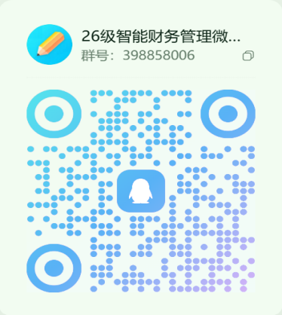

常州工学院商业人工智能微专业招生简章
（2026年）
一、专业简介
商业人工智能微专业以工商管理学科为根基、人工智能为赋能工具，聚焦AI在战略、营销、财务、人力、运营等核心管理职能中的融合应用。专业依托经济与管理学院、计算机信息工程学院优质师资，跨学科整合资源，打破学科专业壁垒，培养具备AI商业决策、智能营销、智能财务、商业模式创新、智能运营等复合能力的应用型管理人才。
二、专业亮点
（1）AI+管理交叉融合：以工商管理核心理论为基础，结合主流AI应用工具，构建“管理+AI”交叉学科知识体系，不做算法底层开发，专注商业场景中的AI落地应用；
（2）五大核心能力培养：重点培养商业场景识别能力、AI工具快速上手能力、数据辅助决策能力、人机协同与项目表达能力、AI伦理与治理意识；
（3）企业研学实践：进入微专业学习的学生，均可参与本专业与知名企业联合举办的研学实践活动；
（4）荣誉证书：修满本微专业规定的结业学分，授予常州工学院商业人工智能微专业结业证书。
三、核心课程
AI技术与商业决策基础、智能营销与客户关系管理、智能财务管理与人机协同决策、AI驱动的商业模式创新、智能运营管理与产业生态认知、AI项目实训。
四、开设学院
经济与管理学院、计算机信息工程学院。
五、招生对象及要求
招生对象：面向全校二年级及以上本科生（2024级、2025级）。
招生人数：30人，若报名人数超30人，则组织面试进行筛选。
先修课程要求：计算机基础、Python、高等数学等数理类课程。
六、学制、学分
学制：1年，最长不超过2年；
学分：12学分。
七、报名方式
（1）电话、邮件报名
联系人：任老师
联系电话：13606113697
电子邮箱： 310039901@qq.com
（2）扫码进群报名：
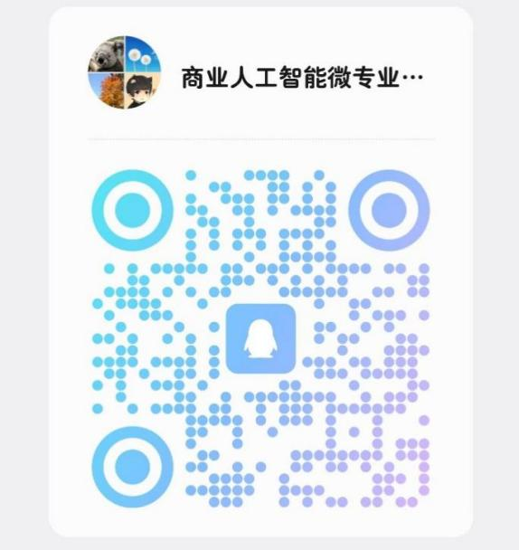

常州工学院经济与管理学院
计算机信息工程学院
2026年9月

常州工学院国际商务微专业招生简章
（2026年）

一、专业介绍
国际商务微专业依托经济与管理学院管理工程系，聚焦当下国际商务领域出现的新问题与新现象，基于管理科学前沿方法和智能媒体先进技术，从数智供应链视角探索国际商务活动的客观规律、模式变迁及多元效果，开拓数字智能环境下国际商务理论的创新发展方向，打造具有时代特征的国际商务微专业学习体系。
二、专业亮点
在开展新文科建设和打造国内国际双循环的宏观背景下，国际商务微专业以培养大格局、新视野的高素质复合型涉外应用技术人才为总体目标，通过设置先进前沿的学科交叉性课程体系，培养学生具备国际视野和网络思维的管理素质，以及信息收集和数据分析的科学能力，为其后的就业发展或学术深造奠定基础。

三、开设学院
经济与管理学院

四、核心课程
互联网思维与电商运营、网络营销、现代供应链管理、跨境采购、国际物流

五、招生对象及人数
面向全校2024级和2025级本科生招生，招收人数50人。

六、学制、学分
学制：1年，最长不超过2年；
学分：13学分。

七、联系方式
联系人：吴晟；电话：18652630433；邮箱：prynne@126.com

常州工学院语言服务与国际传播微专业招生简章
（2026年）

一、专业介绍

本微专业立足常州工学院高水平应用型办学定位，依托外国语学院ESP教学积淀与数字商贸语言智能产业学院平台优势，对接教育部“双千”计划及常州市产业出海战略。针对工科人才“硬技能强、软技能弱”的结构性短板，构建“技术理解+语言应用+AI赋能+跨境传播”四位一体交叉融合育人范式。课程遵循“输入夯实—智能加工—场景输出—传播应用”进阶逻辑，融入大语言模型、术语库管理与多模态创作，推行“项目驱动+情境沉浸+双师协同”混合教学。旨在培养精通工程语境沟通、熟练驾驭AI语言工具、具备跨文化协作与海外传播能力的复合型应用人才。
- 专业亮点

跨界融合，补强能力短板。突破传统工科培养局限，有机融合技术、语言、AI与传播四大模块，精准对焦“硬技能强、软技能弱”痛点。

AI赋能，提升工程语言生产力。将大语言模型、术语库管理与多模态创作融入教学，高效完成技术文档撰写、翻译评估与译后编辑。

项目驱动，成果即就业资本。以全英文路演、多模态内容策划等可视化成果为输出，学习成果直接转化为求职竞争力。

三、核心课程
工程英语阅读与信息提取、AI辅助技术文档写作、工程场景英语沟通与谈判、跨文化交际与国际传播实务、工程项目路演与品牌出海工作坊

四、开设学院
外国语学院

五、招生对象及人数
面向全校所有专业2024级、2025级、2026级本科生（CET-4水平≥425分），拟招生人数30人。

六、学制、学分
学制：1年，最长不超过2年；
学分：10学分。

七、报名方式
1）电话报名
孙老师 18796031589；牛老师 13255115686；
- 进群报名
QQ群：1053849989
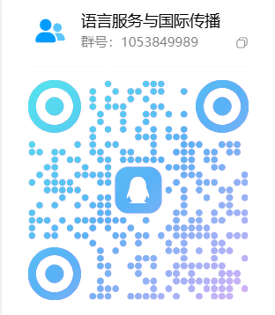

常州工学院国际商务日语微专业招生简章
（2026年）

一、专业介绍

本微专业依托外国语学院日语专业和数字商贸语言智能产业学院，服务长三角区域经济发展和中日经贸合作需求。面向非日语专业本科生，构建“日语语言基础+国际商务应用+产教融合实训”三位一体课程体系。旨在培养具备日语沟通能力、跨文化交际素养和跨境电商实务操作能力的复合型、国际型、应用型人才。

二、专业亮点

（1）引入跨境电商真实项目实训，融合国际贸易、数字营销、跨文化管理等学科元素，打造“日语+商务+数字贸易”特色课程群，实现课堂学习与企业实践无缝衔接。

（2）实行校企双导师制，培养从语言沟通到市场运作的综合能力，学生修完全部课程且成绩合格，由学校颁发微专业结业证书，提升国际化视野与职业竞争力。

三、核心课程
实用日语I、商务日语视听说I、实用日语II、商务日语视听说II、商务日语跨境电商实训。

四、开设学院
外国语学院

五、招生对象及人数
面向全校所有专业2024级、2025级、2026级本科生，拟招生人数40人。

六、学制、学分
学制：1年（最长不超过2年）
学分：15学分

七、报名方式
1）电话、邮件报名
李老师 电话：13961419581，邮箱：liz@czu.cn
于老师 电话：13815054461 邮箱：424765859@qq.com
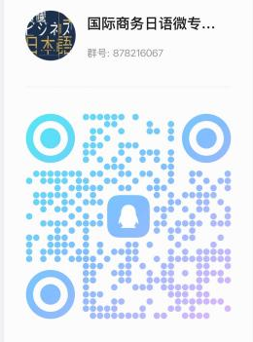
2）扫码进群报名：（QQ群号：878216067）

常州工学院跨文化职业英语微专业招生简章
（2026年）
一、专业介绍
跨文化职业英语微专业依托外国语学院商务英语专业成熟的课程体系和国际化师资队伍，立足学校应用型人才培养定位，面向区域产业国际化发展需求，结合学校工科专业特色，围绕职业场景中的英语应用能力、跨文化沟通能力和国际职业素养培养，构建“英语能力+跨文化沟通+职业发展+AI应用”的课程体系。
本微专业坚持服务产业、面向职业、突出应用，强化英语能力与专业能力融合培养，着力提升学生在国际商务交流、国际项目协作、涉外技术服务、国际会议交流等职业场景中的英语应用能力和跨文化沟通能力，培养具有国际视野、跨文化素养和国际职业竞争力的复合应用型人才，为学生未来就业、继续深造和国际交流奠定坚实基础。
二、专业亮点
（一）突出职业能力培养
围绕国际职场真实工作场景，强化英语听、说、读、写、译综合应用能力，培养学生国际商务沟通、职业表达、商务谈判及跨文化交流能力。
（二）服务理工科国际化发展
结合学校工科专业特色，面向新能源、智能制造、电子信息等行业国际化发展需求，开设科技英语、商务翻译、中国文化国际表达等课程，帮助理工类学生提升国际交流能力。
（三）强化跨文化素养
突出跨文化沟通能力培养，引导学生深入理解中西文化差异，提高国际职业环境中的文化适应能力和跨文化交际能力，增强国际合作意识。
（四）融合人工智能应用
将AI辅助英语学习、数字化工具应用融入课程教学，引导学生掌握人工智能赋能英语学习和国际沟通的方法，提升数字时代国际职业竞争力。
（五）注重实践育人
采用案例教学、情景模拟、项目实践、企业专家讲座等多元教学方式，推进校企协同育人，增强学生解决实际问题的能力，提高职业胜任力。
三、开设学院
外国语学院
四、核心课程
职场英语视听说、综合英语、商务英语写作、跨文化商务交际、商务英语翻译实践、职场英语演讲与表达、中国文化国际表达、科技英语阅读与翻译、AI辅助英语沟通等。
（根据培养方案，学生还可结合个人兴趣和职业发展方向选择相关拓展课程。）
五、招生对象及人数
面向全校2024级、2025级、2026级全日制本科生招生，招生计划40人。
六、学制、学分
学制：1年，最长不超过2年；
学分：11学分。
完成培养计划规定课程并考核合格者，由学校颁发跨文化职业英语微专业结业证书。
七、联系方式
联系人：毛艳文
1) 电话：13656146882 邮箱：staralex@126.com
2) 扫码进群报名：（QQ群号：1048171898）

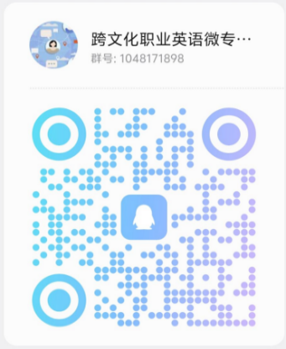

常州工学院语言智能与涉外翻译微专业招生简章
（2026年）

一、专业介绍

本微专业依托外国语学院英语专业与数字商贸语言智能产业学院，紧扣长三角涉外数字经济、语言服务产业升级发展需求，面向全校学有余力的非英语专业本科生打造交叉复合型培养项目。采用“翻译理论实践+语言智能技术+涉外场景应用+产教融合实训”一体化课程体系，培养兼具扎实英汉翻译功底、智能翻译实操技能、高阶英语听力与涉外实务能力的国际化数字语言人才。

学生修完全部课程、完成实训且考核合格，学校统一颁发微专业结业证书，可拓宽跨境电商、涉外企业、语言服务机构、国际传播等就业赛道，同时为涉外、翻译、国际商务相关方向深造夯实核心能力基础。

二、专业亮点

校企协同共育人才，深耕产教深度融合。联合常州本地数字语言服务、涉外经贸企业共建实训体系，引入企业真实翻译项目、智能译后编辑实战任务，课堂理论与行业岗位实操无缝衔接，摆脱纯理论教学。

多维技能双向赋能，统筹就业升学发展。课程覆盖翻译实操、AI 语言工具、涉外商务三大核心技能，既能适配跨境文案、智能翻译、涉外运营等岗位就业，也可支撑翻译硕士、国际商务、跨境经贸等专业深造。

三、核心课程

翻译理论与实践、高级英语听力、语言智能导论、计算机辅助翻译、涉外语言智能实训。

四、开设学院
外国语学院

五、招生对象、条件及招生人数

（一）招生对象

全校2024/2025/2026全日制本科生。

（二）报名条件

1. 大学英语四级（CET-4）成绩≥425分，具备良好英语听说读写综合能力；

2. 学有余力，有涉外、翻译、人工智能语言应用学习兴趣；

3. 能够合理安排课余时间完成课程与实训任务。

（三）招生计划

每学年拟招收40人，按主修专业平均学分绩点从高到低择优录取。

六、学制、学分
学制：1年；
学分：12学分。

七、报名方式
（一）电话、邮件报名
杨老师联系电话：13401337966
（二）扫码进群报名：
QQ群号：1046631729

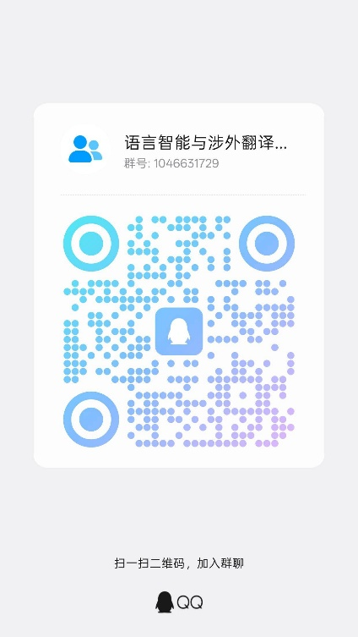

常州工学院数字人文微专业招生简章
（2026年）

一、专业介绍
数字人文微专业立足新文科建设跨学科融合理念，紧扣国家文化数字化战略与长三角数字文化产业发展需求，依托人文学院苏南公共文化服务产业学院，联动计算机学院共建，培养兼具深厚人文底蕴、数字技术实操能力与全媒体传播思维的复合型、创新型、应用型交叉人才。专业打破传统文史与数字技术壁垒，以数字化手段开展传统文化保护、文史研究、数字内容开发与文化IP传播，适配文博、数字出版、新媒体、文化科技企业等行业紧缺人才需求。

二、专业亮点
（1）产教深度融合，对接产业刚需。本专业依托合作企业常州麦拉风网络科技有限公司，联动本地文博场馆、数字出版平台搭建全方位嵌入式实训体系，采用全过程项目式教学，将行业真实数字人文项目植入课堂，精准匹配文化数字化、AI文创、古籍数字化等产业岗位用人标准。
（2）文理交叉课程体系，特色鲜明。整合人文、计算机、传播多学科资源，构建“人文基础+数字技能+传播应用”三位一体课程群，开设人工智能与Python语言、信息数据管理与可视化、数字文献与数字出版等特色实操课程；配套数字人文工作坊、文史数字化实训项目，打通文史研究、编程实操、数字内容创作全链条学习路径。
（3）文理工复合培养，突出实操创新。充分发挥学校文、理、工多学科综合办学优势，以项目制、工坊式实训为核心教学模式，围绕古籍数字化、人文数据分析、文化IP数字转化、数字出版等方向设置实践环节，分层培养学生文化解读、数字工具操作、创意开发、数据呈现的综合创新能力。
（4）跨学科高水平师资团队。授课团队由人文学院、计算机学院跨学科教学骨干与企业行业专家联合组成，覆盖中国文学、外国文学、人工智能、大数据、档案文献、新媒体传播等研究领域。团队包含教授3名、副教授4名、专业技术实验员、语言学与古代文学专业讲师等。同时聘请企业技术骨干、文博实务专家担任兼职导师，兼具高校教研积累与一线行业实操经验。

三、开设学院
人文学院（联合计算机学院共建）

四、核心课程
数字人文概论、数字人文研究方法、中华优秀文化导论、中外文学经典导读、人工智能与Python语言、信息数据管理与可视化、数字文献与数字出版、应用语言学

五、招生对象及人数
面向全校所有专业全日制本科在校生，优先招收汉语言文学、人工智能、大数据、广播电视编导、秘书学专业学生；2026年度拟招生20人，最低成班人数10人。

六、学制、学分
学制：标准1年，最长修读期限不超过2年
总学分：16学分（8门核心课程，每门2学分）
- 报名方式
电话、邮件报名
联系人：岳芬老师
联系电话：13775006537
电子邮箱：48690737@qq.com

八、就业发展方向
毕业生可在文化馆藏、古籍保护、数字出版、新媒体运营、文化IP开发、智能舆情分析、数字文创策划等领域就业，从事传统文化数字化转化、人文数据挖掘、数字文献开发、文化内容可视化传播等工作；同时可支撑学生报考中文、数字人文、新闻传播、数字文博等相关方向研究生，职业发展空间广阔。

九、其他说明
本专业零基础者可修读，无强制前置课程，文理工科学生均可报名。课程实行跨学院联合授课，理论教学配套上机实操、校企项目实训。考核以实践作品、数据报告、文创方案为主，弱化笔试，采用多元化过程评价。修完全部课程并考核合格，可获得学校微专业相关修读证明与学分认定。

常州工学院文化创意与传播专业招生简章
（2026年）

一、专业介绍
文化创意与传播微专业秉承新文科建设学科交叉融合理念，围绕文化创意和传媒产业人才需求，培养具备较高人文素养、较强创意实践能力及跨媒体传播能力的复合型、应用型、创新型人才。

二、专业亮点
（1）人才培养对接产业需求：本专业对接区域文化创意和传媒产业发展需求，深化校企合作，构建全方位嵌入式共建机制，形成全过程植入式专业发展模式，凸显产教融合特色；
（2）课程建设注重交叉融合：依托人文学院国家级一流本科专业建设点和省级一流本科专业建设点，开设“创意写作”“视频策划与拍摄”等课程，形成“文创+传播”等学科交融的特色课程群，与校外实践基地合作创设“青年创意写作工作坊”“新媒体传播工作室”等，提升学生创意策划与制作传播能；
（3）技能培育凸显“应用-复合-创新型”能力：挥学校文、理、工兼备优势，设计“文创+传播”“文创+编导”等实践环节，以项目制、工作坊等方式，培养学生“应用-复合-创新型”实践能力；
（4）师资团队力量雄厚：授课团队由人文学院教学骨干与校外行业专家组成，对文化创意与传媒行业有多年的研究与实践经验。包含国家级一流本科专业建设团队、国家级一流本科课程团队、江苏省“333”人才、“双创”博士、青蓝工程学术骨干等。其中，教授6名、博士12名。

三、开设学院
人文学院

四、核心课程
中国现当代文学名篇选讲、创意写作、美学与现代生活、新媒体传播概论、视频策划与拍摄、微剧创作。

五、招生对象及人数
面向全校所有专业2024级、2025级本科生，拟招生人数50人。

六、学制、学分
学制：1年，最长不超过2年。
学分：12学分。

七、报名方式
电话、邮件报名
联系人：荀老师
联系电话：13921802639
电子邮箱：2392277@qq.com

常州工学院家庭教育微专业招生简章
（2026年）

一、专业介绍
本微专业以《家庭教育促进法》和《中国儿童发展纲要（2021-2030年）》为政策依据，依托师范学院小学教育（师范）本科专业的优质师资和办学条件，面向全校学生开设。专业定位为“理论奠基、实践导向、能力为本”，旨在培养具有科学家庭教育理念、掌握家庭教育基本理论与方法、具备家庭教育指导实践能力的应用型复合人才，服务学校、社区及社会家庭教育事业发展。

二、专业亮点
本微专业课程体系遵循“厚基础、重实践、强能力”的设计思路，以家庭教育学科知识为基础、以实践能力培养为核心、以职业素养形成为目标，构建“理论课程+实践课程”“必修课程+选修课程”的模块化课程体系。课程设置充分考虑学生的专业背景差异和未来职业发展需求，既保证核心知识的系统学习，又提供个性化的拓展空间，形成科学合理的课程架构。

三、核心课程
《儿童发展与家庭教育指导》《家庭教育概论》《家庭关系与沟通技巧》《家校社合作的理论与实践》《家庭教育指导实务》

四、开设学院
师范学院

五、招生对象及人数
面向全校所有专业2024级、2025级、2026级本科生，拟招生人数30人。


六、学制、学分
学制：1年；
学分：16学分。（必修10学分；选修6学分）

七、报名方式
1）扫码进群报名：（QQ群号：656253493）
2）电话、邮件报名
章老师：18625189319；电子邮箱：1415710813@qq.com

常州工学院婴幼儿发展与健康管理微专业招生简章
（2026年）

一、微专业介绍
本微专业专门培养懂婴幼儿、会实操的专业人才，内容覆盖宝宝生理、心理、社交能力成长的方方面面，坚持学用结合，帮学生把婴幼儿成长的各类关键问题摸透，学会对应的照护引导方法。学生学习重实操锻炼，通过真实实习、案例拆解等方式，让学生学的东西能直接用到实际工作里，给大家提供全方位的实用技能。学完之后，你完全能胜任婴幼儿教育机构、早教中心、社区育儿服务点等相关岗位，成为守护婴幼儿健康成长的专业人员。
二、专业亮点
紧扣当下家庭对科学育儿的刚需和托育行业的发展风口，亮点如下：
一是理实一体化培养，课堂知识直接对接真实托育场景，从婴幼儿日常照护、早期发展引导到健康风险应对，边学边练，学以致用把技能练会；
二是跨界实用能力叠加，除了核心的婴幼儿发展专业内容，还融入了运营服务相关的实用知识，既懂科学带娃，也能搞定托育机构日常运营、社区育儿服务落地等实际工作，拓宽就业路径；
三是就业精准对接，和常州、上海等多家优质早教中心、托育园区、社区育儿服务站点打通了实习就业通道，提供实习实践机会，毕业就能快速上手对口岗位，成为行业急需的实用型育儿人才。

三、开设学院
师范学院

四、核心课程
在课程设置上，精心设计了《婴幼儿卫生保健与生活照护》《0-3岁婴幼儿心理发展与教育》《0—3岁婴幼儿家庭教育指导》《婴幼儿感觉统合训练》等课程。

五、招生对象及人数
面向全校2024级和2025级本科生招生，招收人数30人。

六、学制、学分
学制：1年，最长不超过2年；
学分：10学分。

七、联系方式
联系人：李斌强、戴熙玉；电话：18003505093、13775282728；邮箱：403159028@qq.com

常州工学院音乐制作与音频科技微专业招生简章
（2026年）

一、专业介绍

本微专业是音乐与人工智能、数字音频深度融合的交叉特色培养项目，聚焦数字音乐制作、AI 音乐创作、录音混音、视听融合创作等前沿方向，以模块化学分课程形式，为主修专业之外有兴趣、学有余力的学生搭建 “艺术 + 科技” 复合能力通道，打造适配数字文娱新业态的跨界人才。
- 专业亮点

名师领衔，实践导向。课程由校内外优秀教师团队联合授课，课程设置强调实践与应用，提供录音棚、音频实验室等实践平台，重点强化学生的键盘演奏、数字音频制作、AI辅助创作及原创音乐编曲等实操能力。
跨学科融合，紧跟 AI 行业前沿。打破传统音乐只重演唱演奏的局限，全程融入 AI 辅助作曲、AI 音视频生成教学，覆盖 Suno、Udio 等行业主流智能创作工具，匹配当下数字文娱产业最新技术需求。
完善产教合作，实习就业渠道通畅。 与本地音乐工作室、融媒体、影视制作机构共建实习基地，学习期间可参与真实商业音频项目，优秀学员可获得合作单位实习、就业推荐机会。

三、核心课程
基本乐理、键盘和声与数字编配、键盘乐器演奏基础（数字键盘应用）、AI辅助音乐创作、流行音乐编曲与录音技术。

四、开设学院
师范学院

五、招生对象及人数
面向全校所有专业2024级、2025级本科生，鼓励有音乐基础的学生报名，拟招生人数30人。

六、学制、学分
学制：1年，最长不超过2年；
学分：12学分。

七、报名方式
1）电话、邮件报名
鲍老师联系电话，15155576198，1187881498@qq.com
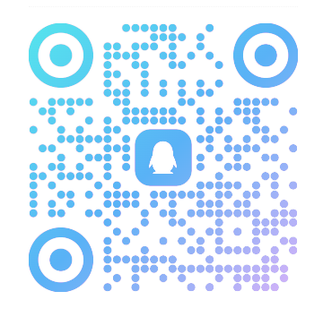
2）扫码进群报名：（QQ群号：1053784658）

常州工学院艺术疗愈与服务设计微专业招生简章
（2026年）

一、专业介绍
艺术疗愈领域正面临市场需求爆发式增长与专业人才严重短缺的结构性矛盾，艺术疗愈与服务设计微专业立足国家《健康中国行动（2019—2030年）》对艺术促进心理健康的迫切需求，为艺术疗愈这一新兴万亿级市场培养“懂艺术创作、会服务设计、能带领疗愈活动”的实战型人才，帮助学生在新赛道上获得差异化竞争力。
本专业适用于任何专业背景的学生，零基础即可学习。课程以书法、绘画、手作等艺术表达为基本手段，教会学生如何运用艺术创作引导他人实现自我觉察与情绪释放，掌握面向不同人群开展艺术疗愈活动的专业能力，同时引入服务设计的思维与方法，使学生具备将艺术疗愈价值转化为可落地服务方案的能力。

二、专业亮点
（1）零基础直通疗愈应用：培养路径聚焦美育疗愈核心技能与场景化服务能力的落地实践，依托沉浸式美育实践工作坊的低门槛引导式训练，无需具备深厚的艺术功底即可入门，在工坊场景中同步完成艺术创作技能练习与疗愈活动引导技术学习，从基础的书法、绘画、手作创作起步，逐步掌握小型疗愈工坊带领、用户需求洞察与服务方案设计等核心能力，真正实现从零基础入门直达美育疗愈行业应用核心，快速形成可落地的服务能力与岗位竞争力。
（2）实战型闭环课程体系：教学团队由校内教师和企业专家共同组建，采用沉浸式工坊教学、真实项目驱动、场景化实操演练等多元教学方法。通过“工坊支撑、产教融合、跨学科协同”的“美育+疗愈”“艺术创作+服务设计”融合型人才培养模式，构建三阶段阶梯式人才成长路径：第一阶段，学生完成艺术疗愈基础理论、服务设计思维核心课程学习，筑牢跨学科知识底座；第二阶段，依托美育实践工作坊开展分层实操训练，同步打磨艺术创作技能与疗愈活动引导技术，强化场景化实践能力；第三阶段，参与社区疗愈、校园心理活动服务等真实项目，在真实服务场景中完成从方案设计到活动执行的全流程实践，全面提升学生解决实际艺术疗愈问题的综合能力。
（3）沉浸式全场景实训环境：学院拥有专属的美育实践工作坊核心实训场域，配套满足不同疗愈主题需求的手作实训空间、艺术创作空间、疗愈活动空间等与艺术疗愈场景紧密适配的沉浸式实训空间，同时搭建线上线下联动的扁平化沟通平台，实现专业教师、疗愈行业专家以及学生三者之间的实时互动、沉浸式教学与项目协同，让学生全程在真实创作与活动场景中完成技能训练与项目实践，真正把“在做中学”的理念贯穿培养全流程。

三、开设学院
艺术与设计学院

四、核心课程
艺术疗愈基础与服务设计思维、表达性艺术疗愈实践、艺术疗愈活动服务设计、艺术疗愈场景营造与体验设计、艺术疗愈综合实训。

五、招生对象及人数
面向对艺术疗愈感兴趣，并愿意在艺术疗愈领域深入学习和实践的校内所有专业2024级、2025级本科生，拟招生人数28人。

六、学制、学分
学制：1年，最长不超过2年；
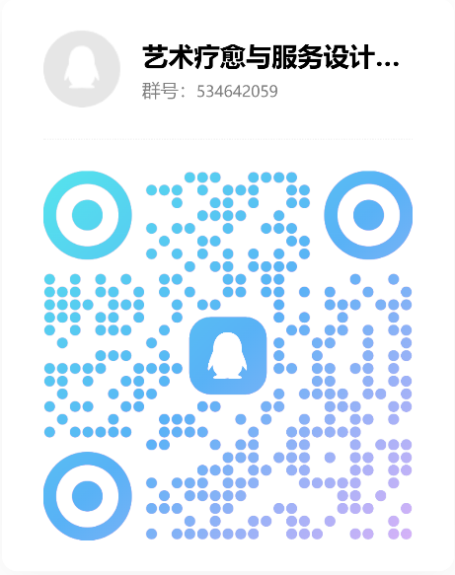
学分：10学分。

七、报名方式
1）电话、邮件报名：
沈老师，联系电话：18321867118，邮箱：33861607@qq.com
2）扫码进群报名：（qq群号：534642059）

常州工学院电商艺术微专业招生简章
（2026年）

一、专业介绍
电商艺术微专业紧密对接“AI艺术设计”产业需求，以学生发展为中心，融合艺术设计、电商产业与人工智能技术，培养适应创新时代与地方建设需要的复合型应用人才。专业围绕电商场景，系统教授电商艺术基础理论与方法，强化现代视觉设计思维、商业设计习惯与组件化设计思维训练；突出AI艺术设计工具与AIGC（人工智能生成内容）技术的熟练运用，紧跟科技前沿；注重新媒体视觉设计、媒体营销等跨学科能力培养，使学生具备电商设计策划、展示及数字媒体艺术设计等领域的专业知识与实战技能，将来可在电商视觉设计、新传媒、新零售等相关企业与机构，胜任设计创作、技术开发、创意应用、内容制作及项目管理与运营等岗位。

二、专业亮点
（1）零基础AI直通：技术训练聚焦AI艺术设计与AIGC工具在电商场景中的实际应用，利用AI辅助完成从创意构思到成品输出的全流程设计工作，无需精通传统复杂软件，前沿技术保驾护航，保障零基础入门到快速生成视觉海报、直播素材，真正实现一站式直达行业应用核心，大幅提升创作效率与竞争力。
（2）实战型课程体系：教学团队由校内专家和企业专家共同组建，采用案例教学、项目驱动、实践操作等多种教学方法。通过“多方协同、产教融合、双创贯通”的“数字+”人才培养模式，构建三阶段人才成长路径：第一阶段，学生完成基础课程学习，夯实专业基础。第二阶段，引入产教融合教学内容，强化实践能力。第三阶段，安排学生参与企业项目，以职业活动为载体、通过创设工作情境，提升学生解决实际问题的能力。
（3）沉浸式实训环境：新传媒创意产业学院具备满足微专业需求的电商视觉设计、电商直播、电商短视频等与新零售、新传媒紧密相关的数智化实训环境，同时搭建扁平化的线上沟通平台，实现专业教师、企业专家以及学员三者之间的沉浸式教学环境。

三、开设学院
艺术与设计学院

四、核心课程
电商视觉基础、电商直播、电商短视频、电商建模基础、电商建模实践。

五、招生对象及人数
面向对AI艺术设计感兴趣，并愿意在电商艺术领域深入学习和实践的校内所有专业2024级、2025级本科生，拟招生人数28人。

六、学制、学分

学制：1年，最长不超过2年；
学分：10学分。

七、报名方式
1）电话、邮件报名
沈老师，联系电话：18321867118，邮箱：33861607@qq.com
2）扫码进群报名：（qq群号：862036018）

